
國家照顧者戰略
2024-2034

改善澳洲無償照顧者的生活

ISBN：978-1-921647-46-8（在線）
ISBN：978-1-921647-29-1（印刷版）


《2024-2034 年國家照顧者戰略》獲得知識共享版權歸屬 4.0 國際公共許可證授權
許可證網址：https://creativecommons.org/licenses/by/4.0/legalcode
請註明出處：©澳洲聯邦（社會服務部）[2024年]

注意：
• 如果您要創建此文件的衍生作品，社會服務部要求在您的衍生作品上加上以下聲明：基於澳洲聯邦
（社會服務部）數據。
• 歡迎詢問有關本許可證或本文件的任何其他使用方式的資訊。請聯絡：社會服務部通訊服務處分處
經理。電話：1300 653 227。電子郵件communication@dss.gov.au

關於本出版物中其他材料或權利許可的聲明：
• 澳洲聯邦徽章—未獲得知識共享許可，請參閱
https://www.pmc.gov.au/honours-and-symbols/ commonwealth-coat-arms
• 某些圖像和照片（如標記）—未獲得知識共享許可。


原住民土地致敬聲明
澳洲政府承認澳洲各地的原住民和托雷斯海峽島民及其與土地、水域、文化和社區之間的持續聯繫。
我們向過去和現在的長老表示敬意。

內容警告 原住民和托雷斯海峽島民讀者請注意，本文件可能包含死者的圖像。

援助與支持
請注意，本文件包含的資訊可能會讓讀者感到不安。它包括澳洲照顧者的經驗和他們面臨的挑戰。
如果您在讀完本文件後需要幫助來處理困擾的情緒，有一些免費的服務可以幫助您。

照顧者門戶
• 電話 1800 422 737，週一至週五上午 8 點至下午 5 點提供支持和服務。
• 訪問 Carer Gateway。

Beyond Blue 抑鬱症支持服務
• 電話 1300 224 636，每週 7 天，每天 24 小時開通；在線聊天每週 7 天，下午 3 點至凌晨 12 點
（澳洲東部標準時間）；或訪問 Beyond Blue。

Lifeline 生命線危機支持
• 如果您感到壓力很大、難以應對或考慮自殺，Lifeline 可以為您提供支持。
• 透過電話與危機支持人員交談 13 11 14，每週 7 天，每天 24 小時開通。
• 簡訊 0477 13 11 14 或通過在線聊天尋求支持，24/7。或訪問 Lifeline Crisis Support。

1800RESPECT
• 如果您遭受性侵犯或家庭暴力或虐待，這項服務為您提供支持。
• 電話 1800 737 732，每週 7 天，每天 24 小時開通；在線聊天，每週 7 天，每天 24 小時；
或訪問 1800RESPECT。

13YARN
• 這項第一民族的服務提供文化安全的危機支持。致電 13 92 76，每週 7 天，每天 24 小時開通
或訪問 13YARN。

QLife
• QLife 為澳洲人提供匿名且免費的 LGBTQIA+ 同儕支持和轉介。
• 致電 1800 184 527，每天下午 3 點至午夜開通或訪問 QLife - Support and Referrals。

Open Arms 退伍軍人和家庭諮詢
• 作為退伍軍人的照顧者或退伍軍人擔任的照顧者，您可以聯絡 Open Arms，了解您或您的親人可以
獲得哪些支持和服務。
• 致電 1800 011 046 或訪問 Open Arms - Veterans & Families Counselling。

eheadspace
• eheadspace 是一項針對 12 歲至 25 歲年輕人的全國性線上和電話支持服務。
每天上午 9 點至凌晨 1 點開通（澳洲東部標準時間）。
• 致電 1800 650 890 或訪問 Online & phone support | headspace。

澳洲照顧者聲明

我們來自澳洲各地：
我們承認關懷是生命的基礎：是我們連結的本質。
我們尊重其多樣的形式，這些形式紮根於原住民和托雷斯海峽島民的親屬關係和土地，並由不同背景和觀點的人們豐富了內涵。
一名照顧者，同時也是夥伴、家人、鄰居、伴侶。有時我們不認為自己是照顧者。這就是我們日常要做的事情。
無論是出於愛、傳統或需要，我們的貢獻在日常生活中至關重要。
• • •
憑藉智慧與堅韌，照顧者讓澳洲能夠順利運轉。
為了讓我們繼續前進，我們必須得到認可和支持，因為我們有自己的需求，也有照顧他人的需求。
我們遇到的困難包括：
– 年輕的照顧者因恐懼或尷尬而隱瞞自己照顧家人和他人的事實。
– 終身照顧者在痛苦中逐漸老去，擔憂著誰會繼續照顧我們所愛的人。
– 夾在兩代人之間的照顧者，經常犧牲我們的人際關係、收入和綜合健康。
解決這些困難並非我們作為照顧者的責任，而是我們作為一個國家的責任。
• • •
當我們共同分擔責任時，我們的決心會得到滋養，我們的社區將更加茁壯成長。
我們尋求國家的理解、支持和尊重，以了解不同的照護對我們生活的影響。
我們希望與我們所照顧的人以及支持他們和我們的組織建立合作關係。我們以堅定的力量發表這份聲明：理解照顧的挑戰與回報；意識到對我們的需求正在增加；並相信當澳洲人彼此照顧時，我們將實現共同繁榮。

註解
上述澳洲照顧者聲明是由專門的照顧者工作小組制定的，該小組由國家照顧者戰略諮詢委員會成員（由 Lachlan Rowe 領導）組成。作家兼學者 Kim Huynh 受委託創作這份聲明。這份聲明融合了來自照顧者、被照顧者、藝術家、學者、相關機構和澳洲公眾的寶貴意見。

讀者指南
該文件分五個部分概述該戰略：

願景
原則
目標
優先成果領域
後續步驟

這些部分共同為該戰略預期實現的目標及其原因奠定了基礎。
該戰略將透過行動計劃來實施，並根據成果框架進行衡量。「後續步驟」概述了製定這些行動計劃和成果框架的方法。
在該戰略中，您將閱讀到來自現實生活中的照顧者的案例研究，以及在戰略諮詢活動中分享的照顧者引言。
為了幫助您了解戰略的基礎和發展以及其中對照顧者的咨詢方法，您可以在附錄中找到支持文件。
此外，您可以閱讀照顧者諮詢報告，以及用於制定該戰略的循證報告，這些內容可在《國家照顧者戰略》網站(dss.gov.au) 和 National Carer Strategy | engage.dss.gov.au 頁面上查閱。

簡要語言指南
在本文件中，「照顧者」和「無償照顧者」的使用定義見《2010 年照顧者認可法》作為為殘障人士、患有健康狀況、精神疾病或為年邁而虛弱的人提供無償照顧、支持和幫助的人的總稱。此定義中包括領取照顧者補助和/或照顧者津貼等財務支持的照顧者。注意：「照顧者」和「無償照顧者」這兩個術語可能不被某些人認可、接受或承認，包括第一民族和來自文化和語言多元化背景 (CALD) 社區的人。
正式照顧者和有償支持工作者是指提供照顧、支持和協助的工作者，無論是作為有償服務的一部分、志願者安排的一部分，還是作為有償照顧服務培訓或教育的一部分。此類正式護理安排不屬於本戰略討論的範圍。有關澳洲政府對正式護理經濟上的支持的更多信息，請訪問：Care and support economy – state of play | PM&C (pmc.gov.au)。

請注意本戰略的重點對象不包括那些日常照顧孩子的個人，不論是父母、非父母、親屬、
祖父母或是寄養關係中的照顧者（前提是孩子並不因為殘疾、身體健康狀況或心理健康問題
而需要額外的支持）。如需了解為此類照顧者提供量身定制的支持，請撥打 1800 245 965 聯繫
社會服務部的祖父母、寄養者和親屬照顧者顧問。其他相關資源可以在社會服務部網站
查找。

部長序言
每天，有三百萬澳大利亞人照顧著他們生活中的某個人，例如家人、鄰居或朋友。他們這樣做不是為了錢，而是出於愛、善意──有時是出於必要和義務。
無償照顧者不僅對他們所照顧的人的生活做出了深遠的貢獻，而且對更廣泛的澳洲社會也做出了深遠的貢獻。
然而，我們知道，無償照顧者的貢獻常常被忽略、低估或不被理解。
阿爾巴尼斯政府正在確保我們努力改變這一現狀，並確保照顧者在其照顧角色和自己的生活中得到認可、
重視，並且被賦能。
為了協助這項努力，身為社會服務部部長，我自豪地介紹《2024-2034 年國家照顧者戰略》。
該戰略是與照顧者共同設計的，為澳大利亞的照顧者提供了願景和基礎，旨在他們生活的各個方面提供支持。
照顧者的生活經驗是該戰略的核心。數百名照顧者分享了他們在製定該戰略過程中的個人經歷，詳細說明了護理的要求：愛、痛苦和犧牲。
我感謝每一位花出寶貴時間來告訴我們他們面臨的挑戰，分享他們的寶貴經驗的照顧者，這樣我們就可以努力為無償照顧者提供更好的支持。
我們從照顧者那裡得知，澳洲聯邦、各州和領地目前提供的服務應更易於操作、更有針對性，以便在正確的時間和正確的地點為他們提供所需的支持。
我們聽到了照顧者在平衡照顧角色與生活中其他方面（如工作或學習）之間所面臨的挑戰。工作場所的靈活性以及財務支持（如照顧者津貼）的結構化，對照顧者來說可以帶來很大的改變。
該戰略為進一步開展這項工作提供了機會。它將提供一個框架，用於在未來十年內共同設計、開發和實施一系列行動。
該戰略概述了我們將重點努力並為照顧者帶來積極成果的優先領域。它將推進並支持積極的變革，確保照顧者在適當的時候獲得適當的支持，從而能夠更好地平衡他們的照顧角色與生活的各個方面。
最後，該戰略強調，照顧者的福祉與他們所照顧的人的福祉同樣重要。他們的貢獻是不可估量的，支持他們持續的健康、福祉和參與社區各個方面的能力，這些方面應該得到我們的關注和支持。
引用澳洲照顧者為該戰略制定的聲明：“當澳洲人彼此照顧時，我們將實現共同繁榮”。



尊敬的Amanda Rishworth MP
社會服務部部長

目錄
澳洲照顧者聲明 5
讀者指南 6
簡要語言指南 6
部長序言 7
簡介 9
誰是照顧者以及他們為何重要？ 11
照顧者是做什麼的？ 13
什麼是照顧關係？ 13
為什麼對照顧者的認可很重要 15
照顧者是多元化的 16
為什麼我們需要該戰略 20
我們了解到什麼 21
誰來實施該戰略 24
國家照顧者戰略簡介 26
願景 27
原則 29
目標 30
優先成果領域 31
後續步驟 39
行動 39
監測、證據和評估 39
快照：照顧者的多樣性 40
附錄 49
附錄 1：證據摘要 49
附錄 2：術語表 50
附錄 3：參考文獻 53

簡介
在澳洲有三百萬無償照顧者，他們每天為家人、朋友和親人提供重要支持。
重要的是要認識到照顧者在社會中發揮的關鍵作用以及他們對照顧對象的生活做出的深遠貢獻。
國家照顧者戰略（以下簡稱「戰略」）規定了方向和路線，以指導我們共同努力為照顧者帶來積極的改變。
這是該戰略關於照顧者的願景：
在澳洲社會中，所有照顧者都能得到認可、重視，並獲得所需支持，以使他們能夠充分參與社會活動和履行護理職責。
該戰略承認並尊重所有照顧者。照顧往往不是一種選擇，而且可能會帶來沉重的負擔，特別是對年輕的照顧者而言。該戰略以證據為依據，旨在支持對影響照顧者的政策和項目作出更好的決策。該戰略解釋了澳洲政府將在哪些方面優先支持照顧者及其綜合健康。


國家照顧者戰略 9
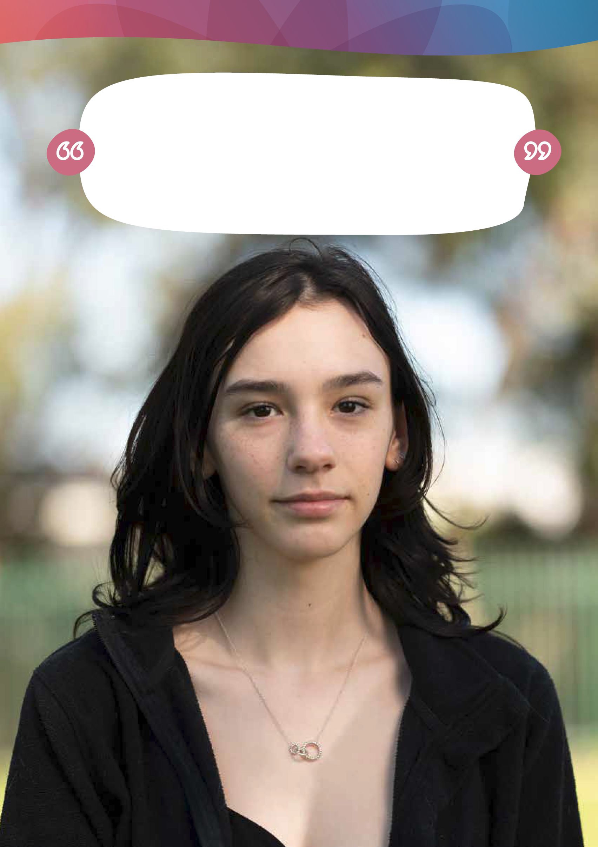

Layla 年僅 9 歲就成為了一名年輕的照顧者，照顧患有多種疾病的母親。現年 17 歲的 Layla 克服種種挑戰，她成為了年輕照顧者的堅定代言者：

“我真的希望人們知道什麼是年輕照顧者，而不是看到這些詞就想‘我不是那樣的。’我希望這個定義能夠廣為人知。”— Layla，
年輕的照顧者

國家照顧者戰略 10

誰是照顧者以及他們為何重要？
澳洲的 300 萬無償照顧者在社會中發揮著至關重要的作用，他們為個人、其家庭和更廣泛的社區帶來了巨大的社會和經濟效益。他們在國家健康和社會護理系統中發揮著不可或缺的作用，並做出了重要的、未被認可的貢獻。
怎麼強調照顧者的重要性都不為過。照顧者做出了重大的個人犧牲——放棄事業、社交生活、教育和經濟保障，來照顧他人。這通常會影響照顧者的身心健康。
他們的努力減輕了正規醫療和老年護理系統的壓力，同時提高了他們所照顧的人的生活品質和獨立性。此外，他們所發展的技能是可以轉移到勞動市場中的，這凸顯了他們貢獻的經濟價值。
然而，隨著澳大利亞人口老齡化，提供無償照顧的澳大利亞人數量預計將大幅增加，這表明我們需要一個全面的方法來認可並支持他們的付出。通過承認、提高認識並認可照顧者，澳大利亞投資的不僅僅是個人——它還增強了整個醫療體系的韌性和可持續性。


澳洲有300 萬名照顧者
758,000 名年齡在65 歲以上
54% 的照顧者是女性
120 萬名主要照顧者
（提供最多照顧的人員）
五分之二的照顧者本身患有殘障
76,600 名第一民族照顧者
391,300 名年齡在25歲以下

2019年，德勤經濟研究所（Deloitte Access Economics）對無償照顧的貢獻進行了估算。《2020 年非正式照顧的價值》報告概述了這些估算。

2020 年無償照顧的替代成本是
1/2 主要照顧者
1/3 主要照顧者
779億澳元
每週提供20 個小時以上的無償照顧
每週提供40 個小時以上的無償照顧
報告還顯示，到 2030 年，對非正式照顧的需求預計將增加 23%，但同期無償照顧人員的供應量預計僅增加17% 左右。
照顧者是指為需要額外支持的人提供無償照顧的人，該人可能是伴侶、家人、朋友或鄰居。大多數照顧者是女性。照顧者來自社會各類人群，其中包括青少年，甚至兒童。人們以不同的方式成為照顧者。有時他們會從一些小事上面開始幫助別人，隨著時間的推移，他們的作用會不斷增強。有些人的孩子天生就有殘疾，需要額外的支持。有時因為事故或疾病，人們突然就成為了照顧者。照顧者可以是任何年齡。任何人都可能隨時成為照顧者。
《殘障、老齡化與照顧者調查》(SDAC) 根據照顧者提供的支持程度對其進行描述：
• 主要照顧者是指年滿15歲且提供最多非正式協助的人，他們的協助範圍包括行動、自我照顧和溝通等核心活動。他們的生活往往因其照顧角色而受到重大影響。
• 次要照顧者是指年滿15歲，至少每週提供一小時核心活動協助的人，但他們並非提供最多照顧的人（即他們不是主要照顧者）。
• 其他照顧者是指提供任何其他非正式照顧的任何年齡階段的人（即他們不是主要照顧者，也不是次要照顧者）。
SDAC 發現，到2022 年，居住在家庭中的主要照顧者：

29.9%的人出生於海外
24.2%的人居住在社會經濟最不利的地區（ABS，2022 年）
12.7%的人在家主要使用英語以外的語言
3.4%的人將自己的性取向描述為同性戀、雙性戀或使用無性戀、泛性戀或酷兒等不同術語(LGBTQIA+)

照顧者是做什麼的？
照顧者是澳洲社區不可或缺的重要組成部分——支持、倡導並賦予他們所照顧的人權力。
照顧通常意味著協助某人進行日常活動。通常，它包括提供身體和個人護理，如淋浴、穿衣、如廁、餵食，以及支持行動能力，如抬扶和提供交通工具。它還涉及幫助照顧對象管理他們的事務，例如：組織和參與約會和社交活動，協助銀行和財務事宜，以及處理意外情況和緊急情況。它還可能涉及傷口護理或藥物管理等任務。重要的是，它經常涉及提供重要的情感和社會支持。
照顧者提供的支持通常是對有償支持的補充，有時甚至是替代有償支持。他們經常參與確保、協調和監督有償支持的提供。照顧者通常對關於他們所照顧對象的情況和經歷十分了解，這些對提供有償支持的專業人員來說非常寶貴。在許多情況下，照顧者在傳達這些信息方面的貢獻，對確保適當的醫療、治療和支持至關重要。
承擔照顧角色是一項重要且具有深遠影響的承諾，這通常是在有限的替代選擇情況下做出的決定。

什麼是照顧關係？
每種照顧情況都有其獨特之處。照顧關係可以是長期的——例如照顧患有智力或身體殘疾、慢性精神疾病的人；或短期——例如照顧生病或受傷的人或需要安寧療護的人。照顧關係也可以是階段性的——例如照顧患有間歇性疼痛症狀的慢性病患者或有精神健康問題的個人。
照顧對象可能包括殘障人士、患有慢性病、末期疾病的人、老年人或患有精神疾病（包括酒精和其他藥物
成癮）的人。
照顧關係根據被照顧者的需求以及照顧者本身的個人需求和不斷變化的環境而改變。在對個人的支持上，可能存在多種照顧關係。家庭成員可能會為他們所照顧的人的福祉提供不同的支持或分擔責任。在其他情況下，可能會由一名照顧者獨自擔任這一角色。
根據 SDAC 的數據，2022 年，主要照顧者承擔照顧角色的三個最常見原因是：


情感義務
(47.4%)
家庭感責任
(64.7%)
有能力提供比其他人更好的照顧
(46.0%)

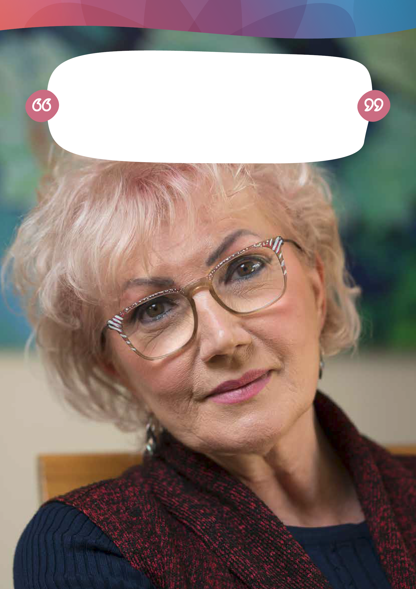

Mariana 是一位文化和語言多元化 (CALD) 的照顧者，負責照顧患有多發性硬化症的丈夫。她20年前就開始從事照顧工作：
“我不知道如何才能不成為照顧者，”Mariana 說。“我的意思是，你還能怎麼做呢？你有一個孩子。你有一個丈夫；我非常愛他。我當時想的並不是——‘我是照顧者嗎？’。我是妻子，我是母親，這就是我。”— Mariana，CALD 照顧者，65 歲以上

為什麼對照顧者的認可很重要
國家照顧者戰略 14
照顧可能是一項回報豐厚，但具有挑戰性的責任，它往往被忽視或不被承認。照顧可能會佔用照顧者生活其他方面的時間。這通常需要照顧者學習有關照顧對象診斷或病情的相關資訊，並獲得新的技能和知識，以便為他們提供最充分的知情支持。照顧需要決心和持續性。
“有時，作為一名照顧者，你最終會失去自己的抱負、工作、收入、財務保障、人際關係以及選擇適合自己的事情的能力，因為你的決定將永遠影響你的孩子和兄弟姐妹。”— Kerrie，殘障孩子的主要照顧者


承擔照顧角色會影響照顧者本身的生活品質和選擇自由。對某些人來說，這可能意味著放棄其他活動或責任，包括工作或學習機會，這可能會對照顧者的身體、心理和經濟生活產生重大影響。這也可能意味著需要適應承擔家務的責任，協助某人了解他們的照護和支持需求，以及承擔其他之前未曾承擔的責任。這可能意味著對某些照顧者來說，確保自己的需求得到滿足並維持自己的福祉可能是一項挑戰。照顧責任可能會影響整個家庭，使人際關係承受壓力，並使其他家庭成員（例如兄弟姐妹和伴侶）的某些需求無法得到滿足。對於年輕照顧者來說，長期生活機會可能受到的影響需要額外關注。
“我從事照顧工作已經20 年了，但我不知道自己是一名照顧者，因為我只把自己視為兒子或丈夫。直到醫院裡一位臨床醫生把我拉到一邊，問我‘你還好嗎？’。
我才開始了我的旅程，開始認同‘照顧者’這個詞，這讓我找到了支持、得到了教育和社區幫助。”—匿名照顧者


照顧者做出的經濟貢獻是巨大的，他們支持著醫療健康系統和老年護理系統的有效運作。此外，照顧者透過護理獲得的技能很有價值，並且可以轉移到勞動力市場中。

照顧者是多元化的
照顧者反映了我們社區的多樣性，他們可以是任何年齡段的人，具有不同的性別認同，居住在不同地點，並來自不同的文化和社會經濟背景的群體。這包括來自第一民族、文化和語言多元化社區的照顧者–—包括來自多元文化、移民、不同種族和民族背景以及難民背景的照顧者、農村和偏遠地區的照顧者、退伍軍人的照顧者、LGBTQIA+社區成員的照顧者、年輕照顧者（25 歲以下）和老年照顧者（65 歲及以上)、神經多樣性照顧者和身患殘障的照顧者。
澳洲家庭研究所（AIFS，2024）在資料收集中發現，來自第一民族、文化和語言多樣化背景以及 LGBTQIA+社群的照顧者尤其得不到認可和識別。
有些提供照顧的人士並不總是認為自己是照顧者。這些「隱藏」的照顧者可能不了解或未尋求支持服務。AIFS 指出，“現有的關於照顧的數據可能大大低估了照顧者的規模。”
對於退伍軍人、難民和一線人員（例如警察、急救人員）等受創傷者的照顧者來說，數據也存在差距。
照顧者可能因為各種原因未將自己視為照顧者，包括文化上的義務、與照顧角色或所照顧對象相關的真實存在的或感知的污名，或是因為他們認為這個詞語並不能恰當地描述他們與所照顧對象的關係。

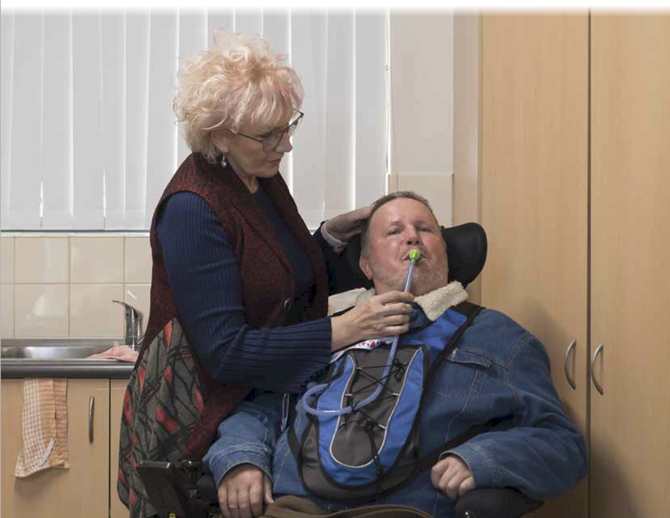

國家照顧者戰略 16
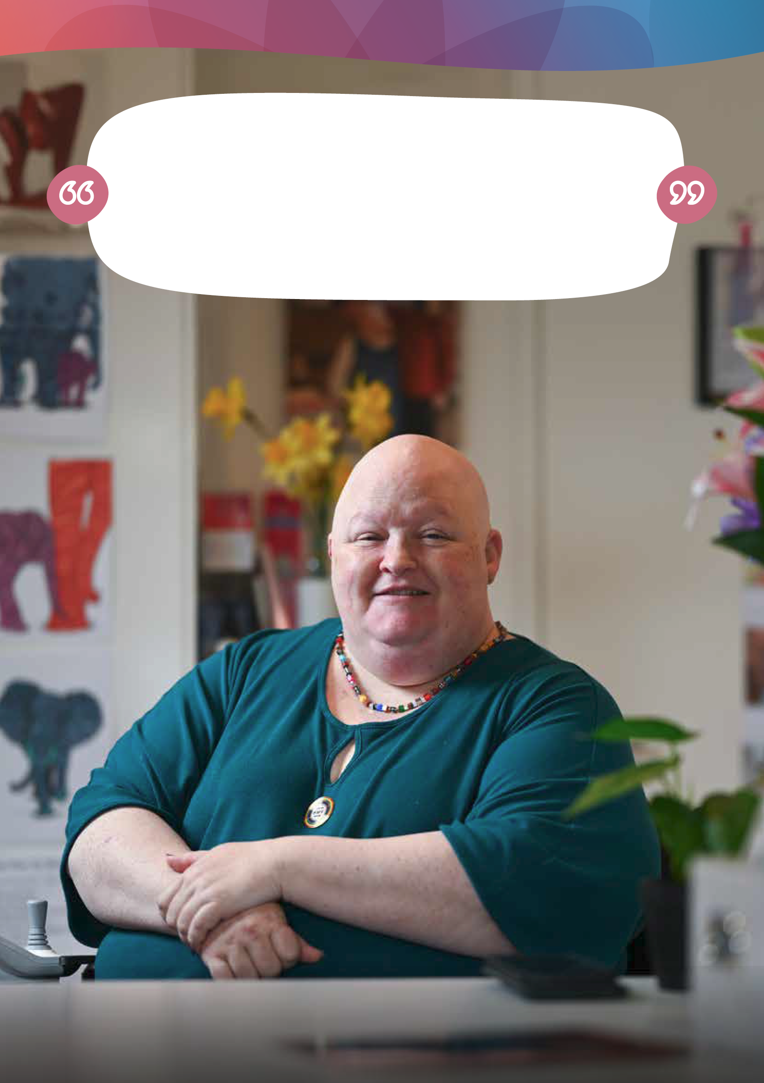

Nicci 年輕時就成為了一名照顧者，並在成年後一直擔任照顧者。她自己也需要照顧。她目前照顧年邁的父親、需要安寧療護的伴侶、患有神經分歧的伴侶以及患有自閉症的成年兒子。
她是 LGBTQIA+ 社群的成員。
“你只能繼續下去，”Nicci 說。“因為你必須這麼做。這對某些人來說這可能非常沉重。”— Nicci，LGBTQIA+，身患殘障的照顧者

國家照顧者戰略 17
照顧者多重身分的交叉性
必須承認照顧者多重身分的交叉性。對於具有多重身分（例如種族、文化、宗教、年齡、性取向、性別認同、殘障、神經分歧和社會經濟地位）的人來說，照顧者所經歷的額外障礙、挑戰和歧視會增加。


照顧
角色
性別認同
社會經濟
地位
性別
宗教
殘障
神經分歧
年齡
種族
語言
文化
種族
雖然每個群體都包含了豐富的身分和經歷，但重要的是要認識到，許多個體可能同時屬於多個社群，並面臨來自他們多重身分交集所帶來的獨特挑戰。這種探索不僅加深了我們對他們交叉身分旅程的理解，也突顯了在照顧者經歷中包容性的重要性。
認識到這一點對採用交叉方法進行政策和服務設計至關重要。這包括開發包容性的資源，與各個社群合作，確保多元的照顧者在他們身分的各個方面都能夠得到認同。需要公開推廣並廣泛採用承認和包容多元化照顧者的戰略，以幫助所有照顧者確信他們可以獲得心理安全、創傷知情和針對照顧者需求的個人化支持。
在快照：照顧者的多樣性中，我們將進一步探討照顧者的經驗與面臨的挑戰。



為什麼我們需要該戰略
國家照顧者戰略 19
澳洲透過社會安全、老年護理、國家殘障保險計劃 (NDIS)、醫療健康系統和退伍軍人支持渠道，投入大量資金支持上述系統，來幫助那些需要護理的人。作為一個社會，我們需要認識到照顧者也有自身的需求和願望，這些同樣需要得到支持。照顧是我們生活中重要且自然的一部分。無償照顧者的貢獻強化了這些服務系統的效率和效果，並在有償照護時間無法滿足個人需求時提供必要的額外支持。這使我們社區中需要幫助的人能夠過上更好的生活，並改善他們的福祉。

照顧者告訴我們：
• 社區（包括醫療和聯合輔助醫療專業人員）對照顧者以及照護工作的認識程度較低，這導致社區內照顧者的辨識度低，照顧者的自我認同程度較低，所有這些都可能導致他們延遲獲得支持，或在危機發生之前不尋求支持。
• 照顧者支持和服務可能難以獲得並且不易理解，且可能無法有效或符合其目的。
• 照顧角色影響照顧者的健康、安全和財務保障。他們的身心健康可能會受到影響，對於某些照顧者
來說，甚至會達到「倦怠」的程度。
• 父母作為照顧者，照顧有額外需求的兒童或成人表示，他們的照顧角色帶來的影響往往是終生的。
• 一些年輕照顧者提供的照顧水準過高，影響了他們的教育、社會參與、身心健康。
• 有償照顧和支持行業的員工短缺、培訓需求以及人員留任問題對無償照顧者產生了影響。
先前的全國照顧者策略於2011年推出，與《2010-2020年全國殘障策略》並列，與《2010年照顧者認可法》一起構成了澳洲政府的《全國照顧者認可框架》的一部分。2015年啟動的《照顧者支持服務綜合計劃》（稱為照顧者門戶）取代了2011年的戰略。
自上一戰略發布以來，為支持需求者提供服務的主要系統已進行了重大改革，包括國家殘障保險計劃（NDIS）的推行、2021–2031澳洲殘障戰略（ADS）、皇家殘障委員會，以及根據老年照護皇家委員會進行的老年照護改革的推行。日益注重以人為本的規劃和服務提供，正在改變正式支持服務與服務使用者、其家人、朋友和照顧者的互動方式。這對照顧者產生了影響，因為他們需要協助照顧對象訪問各類系統和獲取各項服務。
社會服務部部長於 2023 年 6 月 13 日向眾議院社會政策和法律事務常設委員會（簡稱「委員會」）提交了關於對無償照顧者認可的調查。2024 年 3 月，委員會提交了題為“認可、重視和支持無償照顧者–澳洲國會(aph.gov.au)”的報告。委員會審查了無薪照顧者面臨的挑戰和改革方案。該報告包含 22 項建議，包括需要更加關注少數群體，包括但不限於第一民族照顧者、文化和語言多樣化的照顧者以及年輕照顧者。該報告，包括其基礎數據和證據及其建議，已被視為制定該戰略的一部分。

該戰略提供了一個機會，讓我們重新檢視當前如何支持照顧者，了解哪些措施有效，並探討我們現在和未來需要做出哪些改進來更好地支持照顧者。
透過培育一個倡導心理健康、財務可持續發展和優質服務的社區，澳洲不僅是投資於其照顧者的未來，也是在投資國家的實力和持續發展的能力。我們可以共同建立一個更光明、更具包容性的未來，讓每個照顧者的旅程都得到認可和支持。

我們了解到什麼
在與照顧者交談時，我們聽到了許多關於照顧角色的不同觀點，以及澳洲各地支持和服務的運行情況。

我們了解到，對照顧者的識別和認可至關重要：
• 社區對照顧者以及照顧工作的認識程度較低。這導致擔任照顧角色的人們缺乏自我認同，也導致其在社區中（特別是在教育、培訓和就業環境中）缺乏辨識度。
• 照顧者的專業知識應得到醫療保健和其他專業人員（包括服務提供者）的重視和認可。
• 需要認識到照顧角色對照顧者的影響。

照顧者很難獲得所需的支持：
• 照顧者需要知道如何以及在哪裡找到資訊和獲得服務。他們需要在其角色的早期獲得資訊來累積知識，並為自己和他們所照顧的人取得支持。需要提升對於照顧者服務和支持（如照顧者門戶）的認識。
• 了解並應必須使用的不同系統，對照顧者來說，既耗時又複雜。

照顧者告訴我們護理對其健康的影響：
• 照顧者會經歷情緒壓力、焦慮、憂鬱和同情疲勞。護理對整體心理健康有相當大的影響。
• 照顧者的身體健康狀況較弱，他們通常會優先考慮他們所照顧的人的健康，而不是自己的健康，他們也較少花時間進行體能活動。
• 由於資源有限、地理位置和文化障礙，他們在獲得暫息護理服務方面可能會面臨重大挑戰。獲得適當暫息護理的挑戰普遍存在，且情況多樣且複雜。照顧者的休息時間需要同時滿足照顧者和被照顧者的
需求。這使得安排變得複雜，需要考慮的因素包括：需要將可獲得的照顧者暫息護理服務與被照顧者的暫息護理服務聯繫起來、被照顧者的拒絕，以及照顧替代服務能否滿足被照顧者的高需求或文化需求。因為不同群體的照顧者對於暫息護理服務的理解存在差異，使得情況更加複雜。

照顧者是多元化的，涵蓋所有年齡、背景和文化，但是，我們知道照顧者的多樣性並不總是得到認可：
• 服務需要具備文化安全性和知情性，這樣照顧者才能夠順利獲取服務並得到適當的支持。
• 服務需要認識到照顧者的多樣性，以及這種多樣性如何影響他們在照顧角色中的表現。

提供護理可能會對照顧者產生終生的財務影響。照顧者告訴我們，他們需要幫助來發展自己的能力並保障自己的未來。我們遇到的困難包括：
• 獲得支持，以獲取知識和發展實用技能，以維持自己的身體、心理、情緒和財務健康。
• 對於那些希望或需要工作的人，提供支持讓他們能夠在履行照顧責任的同時，參與或重返就業市場、教育和/或培訓。
有關諮詢過程和證據摘要的更多詳細信息，請參見附錄一。

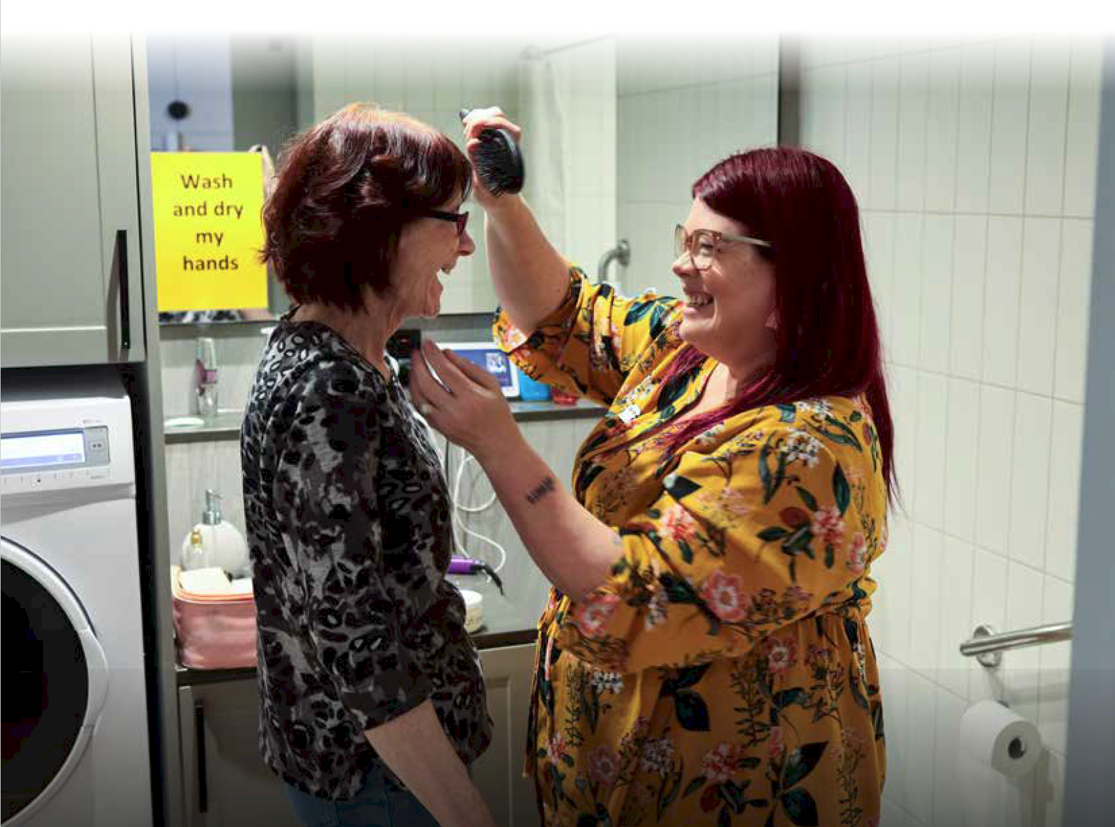

22
國家照顧者戰略 22
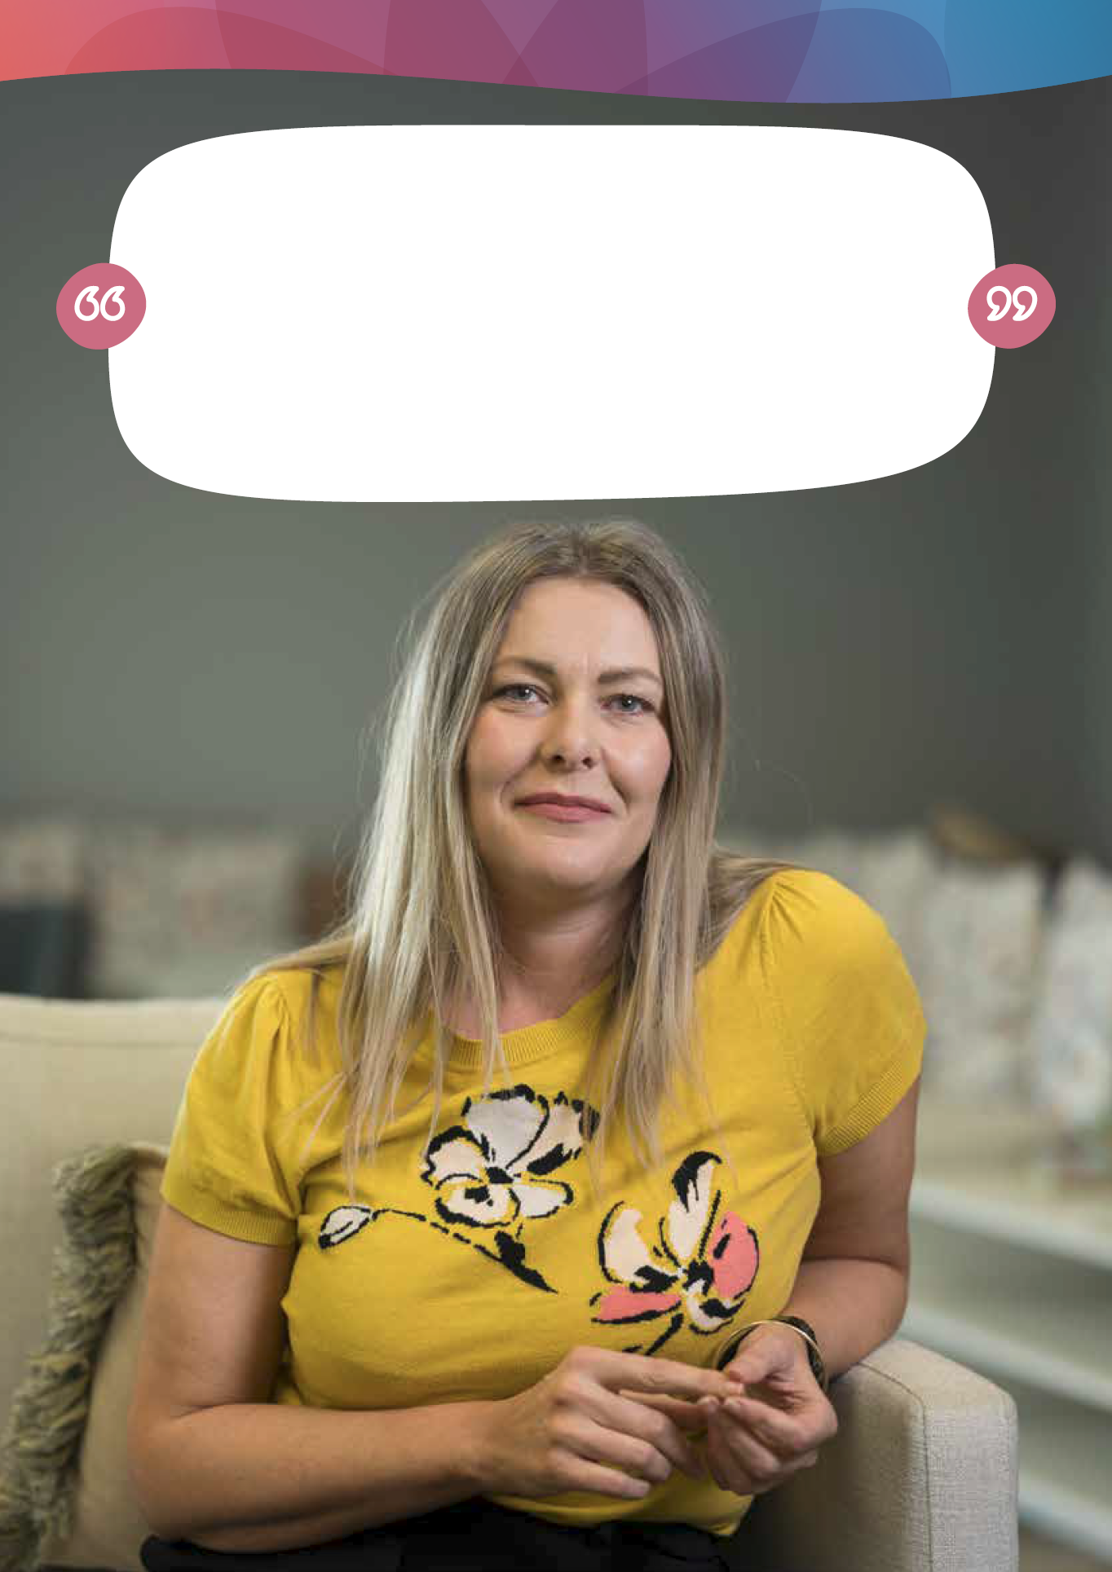

Diana 的照顧角色逐漸成為她身分的核心部分，影響著她的職業生涯和個人抱負。

“你會暫時擱置自己的一部分來服務這個角色”
Diana 認為，照顧工作的未來取決於如何充分發揮照顧者寶貴的專業知識。
“如果我們能夠尊重這一點並獲取這些知識，我們就可以傳播它。它不僅增強了我們自身的能力，也讓我們能夠更全面地發展。”
— Diana，她是患病兒子的照顧者

國家照顧者戰略 23

誰來實施該戰略
照顧者不會將自己的角色看作是由哪個政府機構提供服務的問題，澳洲政府也不應該如此看待。該戰略將促進聯邦政府採取協調一致的方法，全面支持照顧者。為了確保該戰略的願景得以實現，聯邦政府將尋求與各州和領地政府合作，共同承擔提供照顧者所需要的服務的責任。

“有多種選擇可以結合起來提供幫助，但缺少的是將它們結合在一起、為那個人提供全面支持的粘合劑”—匿名照顧者

為照顧者推進變革並改善結果是澳洲政府、我們的照顧者支持合作夥伴和各級政府的共同責任。這包括共同努力，打破不同政府醫療和護理機構之間的孤島，解決系統和流程的重複問題，這些問題迫使照顧者在多個系統之間來回穿梭。
諮詢和其他對該戰略發展的貢獻，強調了更好地協作和協調努力的必要性，以便進行投資，並更有效地實現我們對照顧者的願景。


“我覺得自己像章魚一樣，必須在不同的組織或同一組織中的不同員工之間穿梭。”—匿名照顧者

有關推動照顧者改變的進一步資訊，可以在該戰略的‘下一步’部分找到。
《國家縮小差距協議》
對於原住民和托雷斯海峽島民社區的照顧者來說，上述主要挑戰可能非常明顯。解決《國家照顧者戰略》的優先結果領域將受到《國家縮小差距協議》優先改革的指導。該戰略支持第一民族代表與澳洲政府之間展開真正對話和夥伴關係，以確保該戰略推動積極變革，並改善全國第一民族照顧者的生活。該戰略致力於透過原住民社區自主管理組織（ACCOs）來加強服務的提供

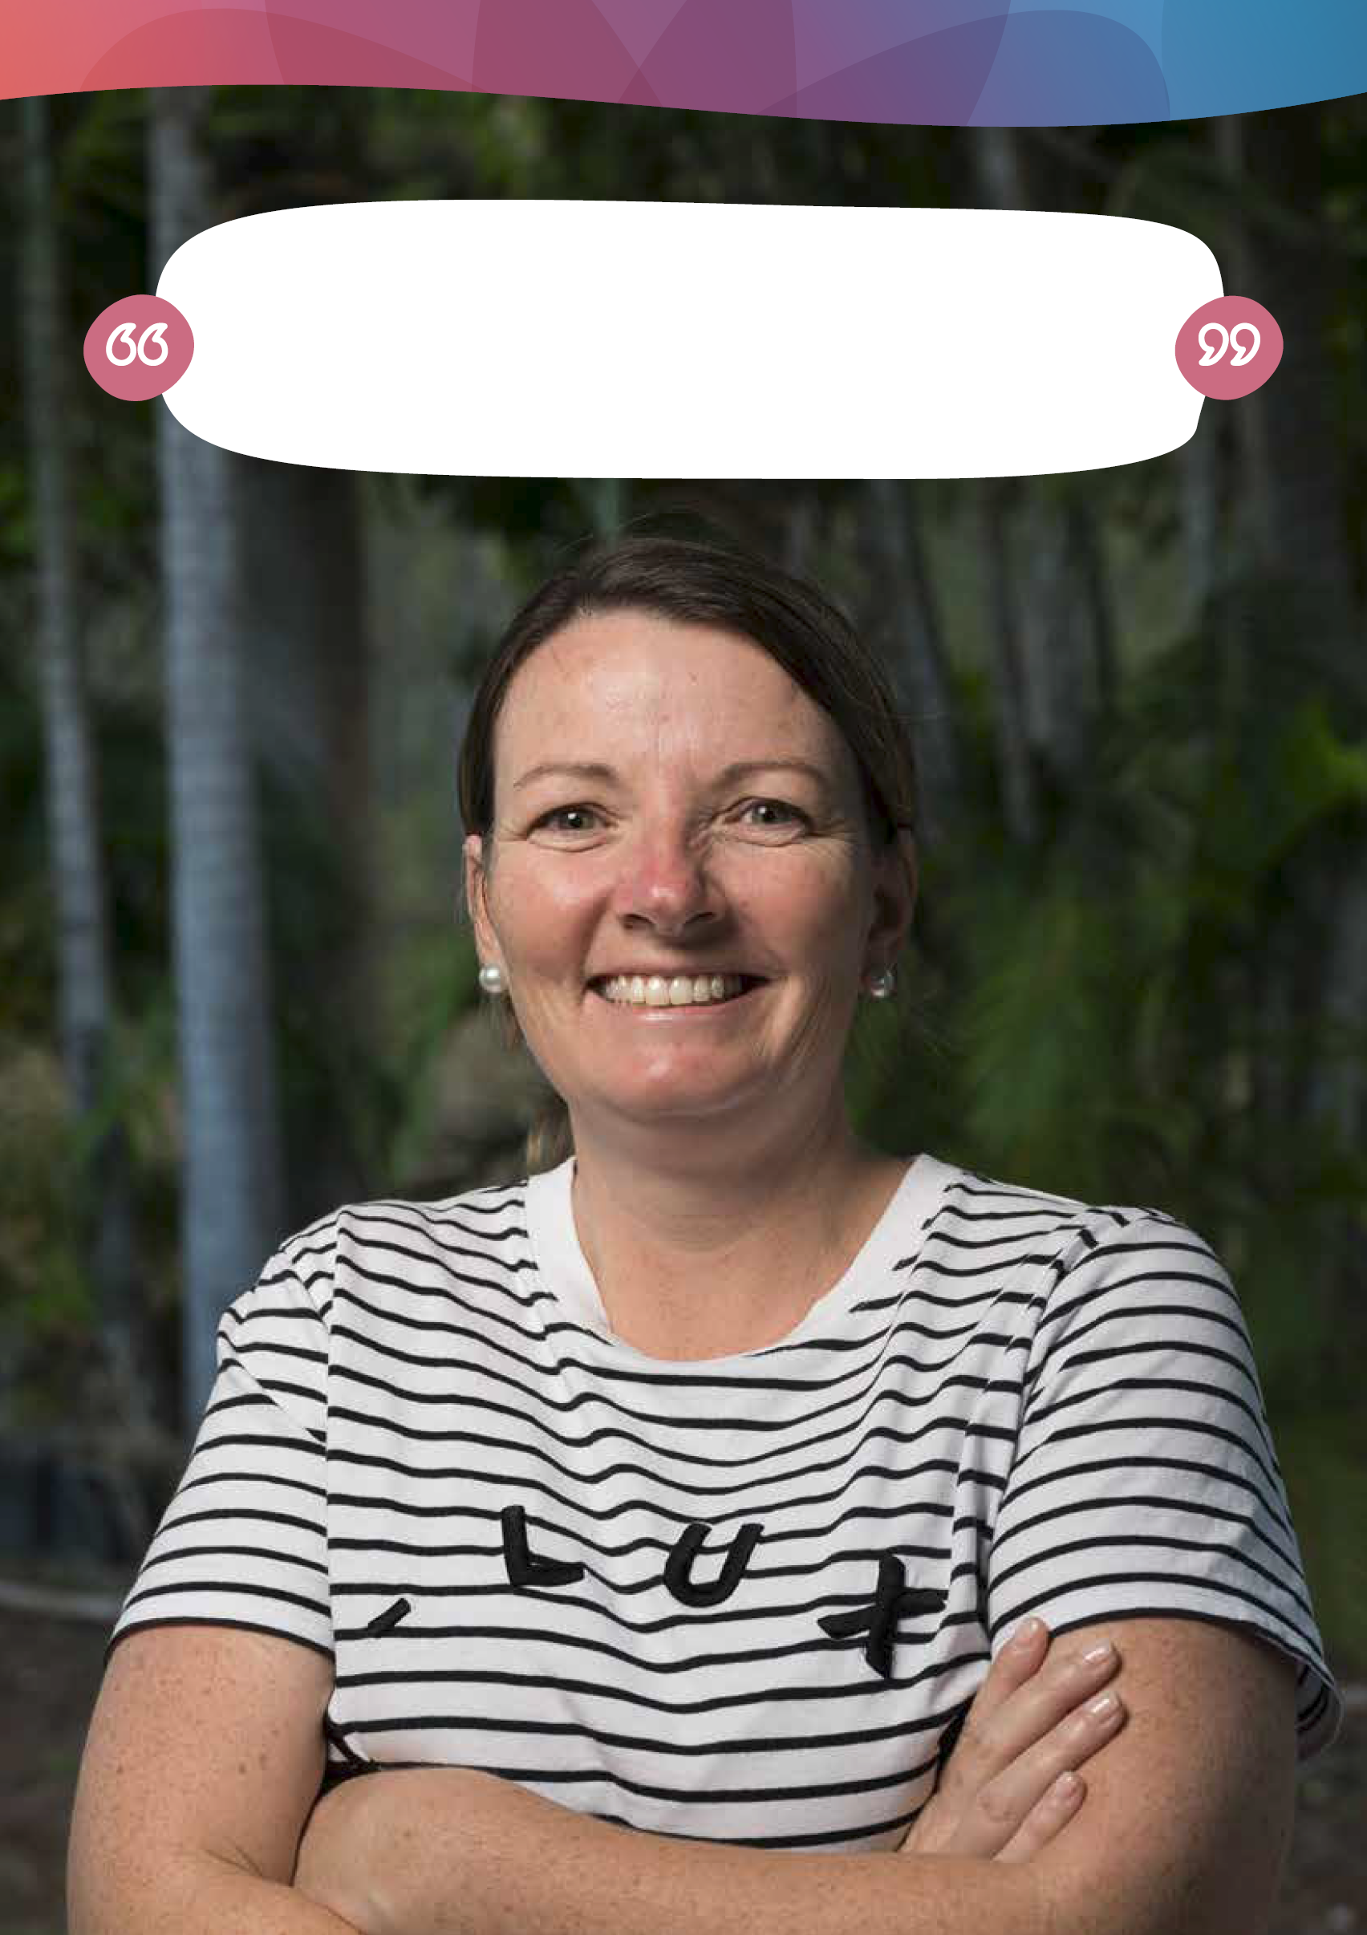

住在偏遠地區會帶來其獨特的挑戰：

“獲得服務和基本護理的機會有限，獲得適當的學校教育和聯合輔助醫療專業人員服務也具有挑戰——這一切都使護理之旅變得更加困難”— Cat，在偏遠地區照顧兒子

國家照顧者戰略 25

國家照顧者戰略簡介
願景
在澳洲社會中，所有照顧者都能得到認可、重視，並獲得所需支持，以使他們能夠充分參與社會活動和履行護理職責。
原則
共同設計的原則應指導澳洲政府各機構協調和實施（與照顧者相關和影響照顧者的）政策、計劃和措施。
• 以照顧者為中心：融合照顧者的生活經驗，以共同設計和共同制定與照顧者相關的政策、支持和服務。將照顧者的生活經驗納入評估過程。
• 依據證據：照顧者政策、支持和服務的制定將以證據為依據，並將利用創新來解決照顧者所遇到的挑戰。
• 無障礙、公平、包容：照顧者政策、支持和服務將具有包容性並量身定制，以滿足照顧者在照顧的各個階段的需求，並考慮到照顧者的多樣性以及文化和心理安全的重要性。
• 支持個人代理：為照顧者設計政策、支持和服務，使他們能夠做出適合他們的選擇。
• 透明且負責：聯邦政府部門將負責實施該戰略並提高其流程的透明度，以更好地認可和重視照顧者。
目標
目標是我們希望為照顧者實現的結果。
• 讓照顧者被識別、認同、尊重和重視。
• 照顧者有權在履行照顧職責的同時，過著充實的生活。
• 照顧者的身心健康、安全、福祉和經濟保障得到支持。
優先成果領域
優先成果領域是我們將專注於努力實現戰略願景和目標的領域。
優先成果領域不是依據其重要性順序進行的排序。我們對其進行編號，是為了便於參考。
1. 政府、社區和服務機構關注並重視照顧者，認可他們的專業知識和貢獻，並努力創造一個能夠及早識別照顧者角色和需求的環境。
2. 照顧者可以在正確的時間、正確的地點以正確的方式獲得支持、服務和計劃。
3. 確保照顧者能夠在需要時增長知識和擴展技能，以履行其護理職責。
4. 照顧者可以獲得機會參與就業、教育或培訓，包括改善他們的財務狀況。
5. 照顧者可以獲得保障其心理、身體健康和社會福祉的支持。
6. 建立有關照顧者的證據基礎，以更好地了解照顧者是誰，包括他們的多樣性、他們的經歷、對他們有用的事物以及原因。
後續步驟
• 行動—將結合最新的反饋和變革理論來制定行動計劃。
• 衡量成功—將實施監測、證據和評估方法，其中包括變革理論、成果架構以及監測和評估架構。
• 協同設計—照顧者的聲音和觀點將為戰略的實施、監測和審查提供資訊和指導，以確保取得成果並實現目標。

願景

在澳洲社會中，所有照顧者都能得到認可、重視，並獲得所需支持，以使他們能夠充分參與社會活動和履行護理職責。

為什麼我們需要一個願景？
在製定該戰略時，照顧者分享了他們面臨的主要挑戰。
對許多人而言，照顧角色對他們自己和家庭生活的影響未受到足夠重視，這是一個重大的問題。照顧者們也指出，社會對他們提供的照護和支持對照顧對象以及整個社會的重要性缺乏理解。「非正式」和「無償」照顧這樣的用語暗示著，其所提供的照顧實際上對於被照顧對象的安全和福祉而言並不重要。為了讓人們能夠繼續在社區中生活，無償照顧是至關重要的，它是對有償照顧的補充，並進一步確保人們的安全與健康。即使在照顧對象住院或進入住養照護的情況下，當需要額外支持時，無償照顧依然是必不可少的。
照顧者認為，他們提供的照顧和支持應該與正式、有償照顧服務一樣受到高度重視。照顧者對於讓照顧對象能夠繼續留在社區中、儘可能獨立生活，做出了極大貢獻，並且他們的照顧角色也對經濟有益。他們希望這一貢獻能夠得到承認和感謝。
為了繼續履行這一重要角色，照顧者表達了對有效支持和賦能的需求，並認為他們應擁有的基本人權——過上美好生活，與他們的照顧對象享有同樣平等的權利。
照顧者希望得到幫助來平衡他們的照顧角色和生活中的其他重要部分，以便他們能夠充分參與社會活動。這意味著享有工作、教育和培訓、社交生活以及休息和娛樂的機會。所有這些對於促進和維持綜合健康都很重要。
除了管理自己的健康和福祉之外，照顧者還希望獲得必要的資訊、知識和技能來支持他們的照顧者角色。

該願景是如何產生的？
在以照顧者為中心的共同設計精神下，該願景聲明是國家照顧者戰略諮詢委員會（委員會）與澳洲政府之間深入協商的結果，它的產生也借鑒了我們在協商過程中從其他照顧者那裡聽到的意見。該委員會由來自多元背景的照顧者行業代表和具有不同生活背景經驗的照顧者組成，所有成員都是通過公開程序選拔，旨在確保全國照顧者的經歷和期望能夠體現在該戰略及其總體願景中。在起草願景聲明時，該委員會還參考了其他證據來源，如最近國會的《無償照顧者認可調查》，來自澳洲照顧者倡導組織的報告和證據，以及來自國際照顧者組織的策略和願景。

我們的願景為何產生？
該願景是一份簡短的總體宣言，表達了對澳洲無償照顧者未來的渴望，並指引政府在支持無償照顧者生活方面的策略方向，幫助實現照顧者的理想生活。該願景已經在草擬新戰略的過程中發揮了作用，表達了我們對包容、認可、共同設計、公平、安全和福祉等共享價值的明確期盼。照顧者表達了他們希望得到支持的願望，以更好地平衡他們的照顧角色與生活的各個方面，例如教育、培訓、工作參與以及重要的社會包容。

我們將如何實現我們的願景？
在製定和推進實現這一願景的行動時，我們將遵循一系列原則，這些原則反映了我們所了解的對照顧者很重要的方面。本戰略中規定的原則將支持行動的設計、制定和實施。
隨著行動的進展，將與社區分享行動及其實施過程。
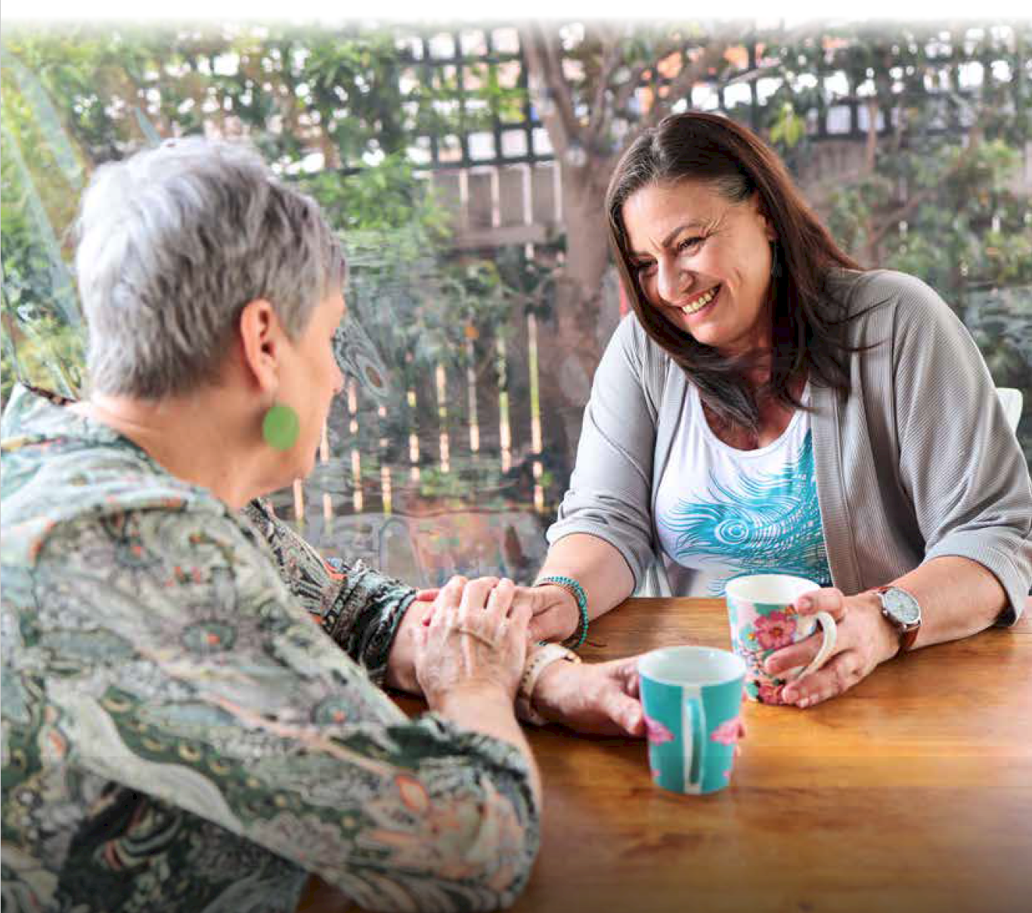

國家照顧者戰略 28

原則
這些原則反映了在共同設計支持方式時，照顧者告訴過我們的對他們來說很重要的事項，這些事項幫助他們在全面參與社會活動的同時也可以履行照顧者角色。
這些原則為協調澳洲政府機構之間的照顧者政策、計劃和措施奠定了基礎。
原則 | 我們將採取什麼行動 | 我們將如何採取行動
以照顧者為中心 | 將照顧者的生活經驗納入照顧者  政策、支持和服務的共同設計、  共同製作、監測和評估中。 | 繼續尋求、聆聽並採納照顧者的觀點，包括與由同儕領導的組織及來自各種照顧者群體的代表進行接觸。  專注於他們告訴我們的需求。當情況改變時要靈活應對。
循證   | 確保照顧者政策、支持和服務以證據和創新為依據，以應對照顧者遇到的挑戰。 | 專注於建立和改進證據基礎，以更好地支持定制化和回應性支持和服務的開發、實施和監控。  允許政府和社區使用共享數據和證據來評估幹預措施和資源。
無障礙、公平和包容   | 確保照顧者政策、支持和服務具有包容性和量身定制，以反映所有照顧者在照顧的各個階段的需求，並認識到照顧者的多樣性以及文化和心理安全的重要性。 | 使用基於證據的數據和生活經驗來共同設計創新性、無障礙、量身定制和包容性的服務。  承認、尊重和促進非政府組織在提供支持和服務方面的重要作用。
支持個人代理 | 為照顧者設計政策、支持和服務，使他們能夠做出適合自己的選擇。 | 承認照顧者最了解他們自身的需求和願望。每位照顧者都有獨特的關係、優勢、能力和資源，這些隨著時間的推移可能會發生變化。  共同設計政策、支持和服務，賦能並支持照顧者在適當的時間找到並獲得正確的支持，並確保在發生意外情況時，能及時識別並糾正。
透明和負責   | 那些負責照顧者相關政策的落實  （或其工作會影響照顧者）的聯邦政府部門，將在落實該戰略時承擔相應  責任，並以透明的方式進行運作，以更好地認可並重視照顧者的貢獻。 | 監督、衡量和評估優先成果領域的實現以及該戰略中規定的目標的實現。  讓照顧者參與行動和實施計劃的持續制定，以支持實現該戰略的願景。

目標
該戰略的目標以廣泛磋商中收集的見解為基礎，並得到強有力的證據的支持。透過與照顧者、服務提供者和社區利益相關者的接觸，我們確定了與照顧者社區產生共鳴的關鍵主題和挑戰。透過將我們的目標與直接受影響者的聲音結合起來，我們確定了我們的方法不僅具有相關性，而且能夠有效地為全國各地的照顧者創造一個更具支持性的環境。
這些目標由照顧者共同製定，反映了照顧者和澳洲政府希望實現的總體目標。透過監測這些目標的改進，我們將衡量實現該戰略願景的進展。
目標 | 我們的目標是什麼？
讓照顧者被識別、認同、尊重和  重視。 | 照顧者：  • 能夠確定自己照顧者的角色，並且能夠獲得可用的支持訊息  • 照顧者應該得到他人對他們角色的認可，並在照顧他們的照顧對象時，得到他人對其需求的諮詢和支持  • 及早識別他們的身分和需求，並提供資訊途徑來支持適合他們的需求  • 因其專業知識、提供的護理、做出的貢獻而受到重視。
照顧者有權在履行照顧職責的同時，過著充實的生活。 | 照顧者能：  • 獲得資源和技能培訓，以增強安全和有效的護理  • 根據不同照顧者及其所照顧對象的相關情況，獲得最適合的暫息護理服務  • 透過適合照顧者的教育和訓練，獲取靈活且可調整的學習選擇，以支持個人和專業發展目標  • 擁有歡迎並配合照顧者責任的職場，其就業目標與財務安全受到支持。
照顧者的身心健康、安全、福祉和經濟保障得到支持。 | 照顧者可以靈活地獲得他們所需的幫助來支持他們的：  • 身體健康和安全  • 心理健康  • 社會關係  • 文化和精神認同  • 財務安全。

優先成果領域
優先成果領域是澳洲政府將努力實現目標和戰略願景的領域。優先成果領域包括認可和價值、支持和賦能以及福祉。透過這些優先領域，我們將考量哪些行動能改善照顧者面臨的關鍵挑戰，例如獲取資訊的途徑、參與職場或教育、獲得適當的暫息護理服務，以及照顧者的安全與福祉。
優先成果領域不是依據其重要性順序進行的排序。我們對其進行編號，是為了便於參考。

優先成果領域 1：政府、社區和服務機構關注並重視照顧者，認可他們的專業知識和貢獻，並努力創造一個能夠及早識別照顧者角色和需求的環境。
我們了解到
照顧者經常被服務提供者和醫療健康專業人員忽視。照顧者了解有關他們所支持的人的寶貴歷史、背景和
知識，這些因素會影響該人如何回應各種介入措施和支持服務。
需要更好地整合照顧者作為關鍵決策支持者的角色和功能，與治療和照顧團隊合作，以實現良好的結果。
由於社區對照顧者認知的缺乏等多種原因，照顧者在社區中往往得不到充分認可。他們可能因文化、關係或社會原因而無法被識別。由於服務設計上的障礙以及現有數據收集方法的不足，照顧者可能會被「隱藏」。
許多為他人提供照顧的人並不認同或使用「照顧者」一詞，包括年輕照顧人員、來自第一民族以及文化和語言多元化社區的照顧人員。在某些社群中，「照顧者」這個詞可能無法有效地翻譯或在他們的語言中被理解。
照顧者往往直到陷入危機時才會意識到自己是照顧者或尋求支援。
照顧者中女性比例過高，通常是由於性別角色期望的原因，男性往往不太可能將自己視為照顧者。
在第一民族社區中，照顧通常被視為重要的文化責任。其中相當一部分是年輕照顧者和/或提供跨代照顧。

我們將採取什麼行動
我們將透過策略性和文化相關的溝通，提升對照顧者、照顧角色、支持他人的影響、照顧者支持與服務的認識，並將我們的努力集中在以下方面：
• 涵蓋所有照顧者，特別是來自不同背景的照顧者，包括第一民族照顧者、年輕照顧者、來自文化和語言不同背景的照顧者以及居住在非大都市區域和偏遠地區的照顧者
• 通過認識和提高對照顧者做出的社會貢獻的認知和關注，努力減少關於照顧角色的負面污名
• 專注於解決照顧關係中的性別刻板印象
• 與照顧關係中的人士合作，探索和發展更具包容性的語言，來描述為他人提供照顧和支持的人
• 識別需要審查的主要立法和政策領域，並解決可能對照顧者帶來意想不到後果的政策（這些政策可能會對他們產生不良影響或進一步限制他們選擇）
• 我們將與第一民族利益相關者、照顧者和照顧者部門合作，努力提高對第一民族照顧者的認可及其自我認同。
我們將與政府各部門及照護與支持部門合作，提高對照顧者專業知識和經驗價值的認識，並確定其他專業人員需要接受哪些教育，以增進對照顧者作為重要照護夥伴的認識與整合。
我們將探索創新方案來改善對照顧者的認可和支持。

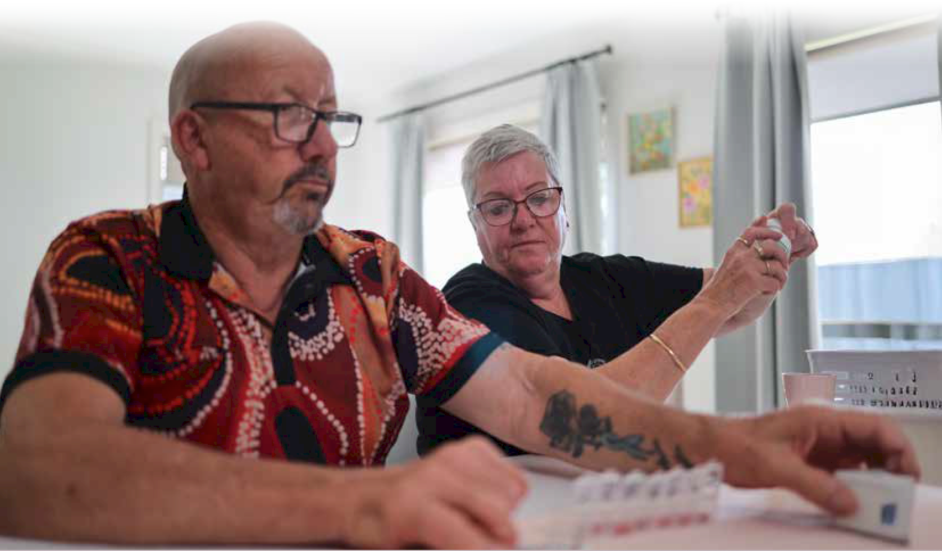

支持的目標：

讓照顧者被識別、認同、尊重和重視。

國家照顧者戰略 32
優先成果領域 2：在整個護理過程中，照顧者可以在正確的時間、正確的地點以正確的方式獲得支持、服務和計劃。

我們了解到
照顧者希望獲得更多資訊，以了解有關他們可以獲得的服務和支持。
有些照顧者對於他們可以獲得的服務和支持並不了解。
照顧者面臨著多項重要挑戰，這些挑戰影響他們理解並應對所需系統的能力。這些挑戰包括：
• 這些系統的複雜性，包括照顧者需要代表被照顧者互動的系統，可能讓人感到壓力倍增。
• 缺乏專門為照顧者量身定制的明確資訊和資源，這往往會讓他們感到不了解情況、孤立無援，也會讓他們面對潛在的風險。
• 在照顧角色中，對照顧者的需求和自身福祉，可能會限制他們搜尋並參與可用服務的能力。
易於尋找且易於獲得的服務和支持，是照顧者想要並且需要的。
照顧者一再強調，能夠在需要的時間和地點獲得服務至關重要，並希望這些服務能夠量身打造，回應多樣化的需求。這對於來自文化和語言多樣化背景或第一民族社區的照顧者以及具有交叉特徵的照顧者尤其重要。
年輕的照顧者還面臨額外的挑戰。需要確保他們能夠與同齡人一起實現發展里程碑，並且不會因他們的年齡而承擔過多的照顧責任。支持服務必須適當且具備相關知識，才能安全地向不同背景的照顧者提供服務。
許多照顧者直到遇到危機時才尋求協助。這通常是因為未能及早認同自己是照顧者，或不了解可能可用的服務和支持。
照顧者門戶的推出為許多照顧者提供了幫助。一些照顧者的反饋表明，它總體上改善了照顧者獲得支持的
機會，但並非對所有照顧者都是如此。
應該在照顧者首次接觸系統時以及在整個照顧過程中提供導航協助，特別是當照顧者遇到危機或精疲力竭時。這項協助需要將照顧者與其他系統提供的適當支持和服務連結起來。
照顧者在尋找適當的暫息護理服務時，經常會遇到許多障礙，而這些休息機會對他們的健康以及繼續履行照顧責任至關重要。
照顧者需要時間休息、緩解壓力或處理個人事物。這對不同的照顧者來說可能意味著不同的事情。例如，這可能是短期替代護理，或協助烹飪、清潔和跑腿等任務。這可能意味著照顧者需要透過短期的度假或休息來優先照顧自己的綜合健康，以便繼續提供對他人的支持。
在非大都市地區和偏遠地區，支持和服務（特別是暫息護理）的獲得機會有限。第一民族照顧者尤其受到這個問題的影響，這個問題在偏遠社區更為凸顯。
暫息護理服務常常供不應求，並且可用份額有限，這可能導致無法在照顧者需要支持的時候提供服務。
有些選項可能無法提供所需的靈活性來滿足個體照顧者或被照顧者的特定需求，這使得尋找合適服務的過程變得更加複雜。

我們將採取什麼行動
我們將與相關政府機構、照顧者和照顧者支持部門合作，改善資訊提供途徑和轉介方式，並簡化獲得支持和服務的流程。這意味著早期介入和支持可以幫助照顧者獲取所需的資訊，以做出知情選擇。
我們將與照顧者、照顧者支持部門、相關政府機構和社區控制的組織合作，探索和共同設計服務導航輔助方案來支持照顧者。
我們將促進對社區的照顧者支持。
我們將尋求在現有支持的基礎上，改善照顧者對服務和提供者的選擇，並在量身定制、文化安全的支持和服務方面提供更多選擇和靈活性。
我們將審查和改進透過照顧者門戶提供的服務，以更好地支持多元化的照顧者。
與照顧者和照顧者支持部門合作，確定、設計和實施持續的解決方案，為照顧者提供更靈活、更方便的暫息護理服務和其他支持，並在需要時幫助照顧對象獲取解決方案。
與其他服務系統（例如老年護理和 NDIS 國家殘障保險計劃）合作，倡導為照顧者提供支持的服務的設計和提供方式需要充分考慮到照顧者的需求和護理關係。
確保支持服務意識到年輕照顧者的不同需求。

支持的目標：

讓照顧者被識別、認同、尊重和重視。
照顧者有權在履行照顧職責的同時，過著充實的生活。
照顧者的身心健康、安全、福祉和經濟保障得到支持。
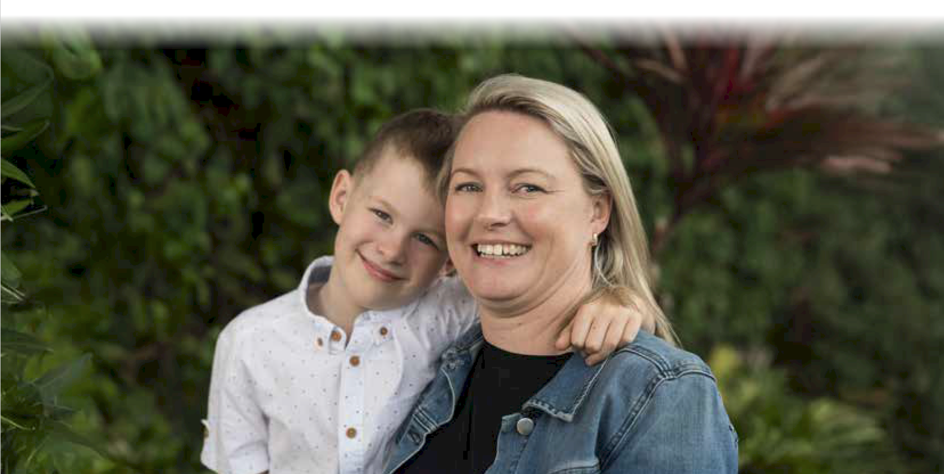

國家照顧者戰略 34
優先成果領域 3：確保照顧者能夠在需要時增長知識和發展技能，以履行其護理職責。

我們了解到
照顧者可能希望增加他們的知識和技能，以便能夠為照顧對象提供有效和安全的支持，並保持自己的綜合
健康。這包括手動搬運、財務/法律知識、傷口護理、藥物管理培訓和心理健康培訓。
隨著情況的變化，例如老齡化、健康和福祉下降或其他家庭成員需要更多支持，照顧者可能需要更多培訓和發展。
照顧者需要持續訪問資源庫、獲取培訓機會、心理健康資源和同儕支持。此外，時間管理和自我照顧技能使照顧者能夠優先考慮自己的福祉，同時有效地支持他們所照顧的人。透過培養一個重視照顧角色和個人生活的照顧者生態系統，照顧者可以實現更健康的平衡並提高他們的整體生活品質。
所有照顧者都需要持續獲得技能提升以適應這些變化。

我們將採取什麼行動
我們將確定適當的培訓方式，以支持照顧者建立履行其照顧職責所需的知識和技能，並探索更好的方法將照顧者與這些資源聯繫起來。
我們將支持開發（照顧者可獲得的）其他相關培訓和技能發展途徑的資訊。
培訓需要具備文化安全性和知情性，尊重多元照顧者的需求，並使用由同儕知情的社區主導培訓機構，尤其針對第一民族照顧者以及來自不同文化和語言背景及LGBTQIA+社群的照顧者。
支持的目標：
照顧者有權在履行照顧職責的同時，過著充實的生活。
照顧者的身心健康、安全、福祉和經濟保障得到支持。

優先成果領域 4：照顧者可以獲得機會參與就業、教育或培訓，包括改善他們的財務狀況。

我們了解到
為他人提供照顧通常意味著照顧者需要離開工作或暫停學業，對某些人來說，這可能會持續很長一段時間。
對許多照顧者來說，這影響了他們找到工作的能力。照顧者可能需要支持來增強他們進入或重新進入就業市場或重返教育的能力。同樣，學齡照顧者需要支持才能有意義地參與、繼續和完成教育。
照顧者希望得到支持來實現自己的目標並保障他們的未來。
照顧者在獲得工作場所以及教育和培訓機構的支持和認可方面經常面臨挑戰，這可能會嚴重影響他們平衡照顧責任與工作或學習的能力。
雇主和教育培訓機構可能無法完全理解照顧者的獨特需求和麵臨的挑戰。工作場所和教育政策往往缺乏彈性，導致照顧者難以履行自己的承諾。
照顧者財務狀況的改善也對他們所照顧的人有益。
我們將採取什麼行動
採取多方面的方法來支持照顧者實現財務安全，我們將：
• 支持照顧者克服參與有償就業的困難，幫助他們克服在教育和培訓系統中遇到的障礙
• 鼓勵和支持工作場所以及教育和培訓機構更好地接納照顧者。
• 透過提高對照顧者的認識和認可，讓工作場所以及教育和培訓系統對照顧者的參與更具包容性和靈活性。
我們將與相關政府機構合作，提高勞動力、教育和培訓系統中對照顧者的認可，並重視他們從生活經驗中獲得的技能和知識。

支持的目標：
讓照顧者被識別、認同、尊重和重視。
照顧者有權在履行照顧職責的同時，過著充實的生活。
照顧者的身心健康、安全、福祉和經濟保障得到支持。

優先成果領域 5：照顧者可以獲得保障其心理、身體和社會福祉的支持。

我們了解到
提供護理對許多照顧者的心理影響是巨大的。對某些人來說，這可能是一生的承諾。
照顧者可能會因為其照顧角色而經歷心理困擾。這可能與下列原因有關：成為照顧者；累積的照顧需求；階段性和長期管理照顧需求的變化。
許多照顧者每天都面臨著悲傷和失落，這種悲傷和失落既是對他們自身的，也是對他們的照顧對象的。照顧者面臨的問題之一是，隨著他們年齡的增長，如何確保照顧對象獲得持續照護。當照顧者無法繼續提供照護時，誰將接手照顧工作成為他們的一大擔憂。
一些照顧者在照顧某人時面臨著對其安全的嚴重擔憂。這些擔憂可能來自照顧工作所帶來的身體負擔、照顧對象的行為與症狀、家庭暴力，或是社交孤立對照顧者心理健康的影響。此外，照顧者可能會遇到與自殺相關的問題，包括企圖自殺和自殺念頭，這可能源於他們的照顧情況以及他們自己的個人經歷。
一些照顧者在不再擔任照顧角色後可能需要支持，特別是如果他們長期擔任照顧角色並經歷過社交孤立。這可能包括獲得支持社會參與的支持。
我們將採取什麼行動
我們將與包括照顧者和照顧者支持部門在內的利益相關者合作，透過以下方式支持照顧者的心理健康：
• 提高護理服務的回應性和適當性
• 努力更好地理解和解決照顧者的社會孤立和孤獨感，並改善支持照顧者社會參與的服務。
• 透過培訓支持照顧者的照顧責任，並提供有助於其在照顧他人過程中保護自身健康的資訊與知識，
支持照顧者改善和維持他們的身體健康。
• 開展工作以更好地了解對照顧者的虐待行為，以及如何改善他們可以獲得的支持。
• 持續透過現有機制衡量照顧者的福祉，同時探索在變革理論和結果架構指導下衡量照顧者福祉的方案。

支持的目標：
照顧者的身心健康、安全、福祉和經濟保障得到支持。

優先成果領域 6：建立有關照顧者的證據基礎，以更好地了解照顧者是誰，包括他們的多樣性、他們的經歷、對他們有用的事物以及原因。

我們了解到
關於澳洲照顧者的實際數量存在顯著的資訊差距，我們需要對整個照顧者群體的狀況有更全面的人口統計。
某些照顧者群體的數據存在重大缺口，尤其是來自 LGBTQIA+ 社群、第一民族照顧者以及退伍軍人照顧者。由於當前的調查僅識別出 15 歲及以上的照顧者，因此年輕照顧者的情況並未完全被了解。
要建立更完善且整合的服務與支持體系，深入了解照顧者的多元性、交叉性，了解他們所面臨的挑戰，以及所有照顧者的貢獻至關重要。

我們將採取什麼行動
我們將與各級政府及相關領域合作，對所有與照顧者相關的數據來源進行全面盤點，以建立一致全國照顧者經驗概況，並以此作為政策、服務與支持措施發展的依據。
我們將與原住民和托雷斯海峽島民社區和組織合作，確保恰當維護數據主權和數據治理。

支持的目標：

讓照顧者被識別、認同、尊重和重視。

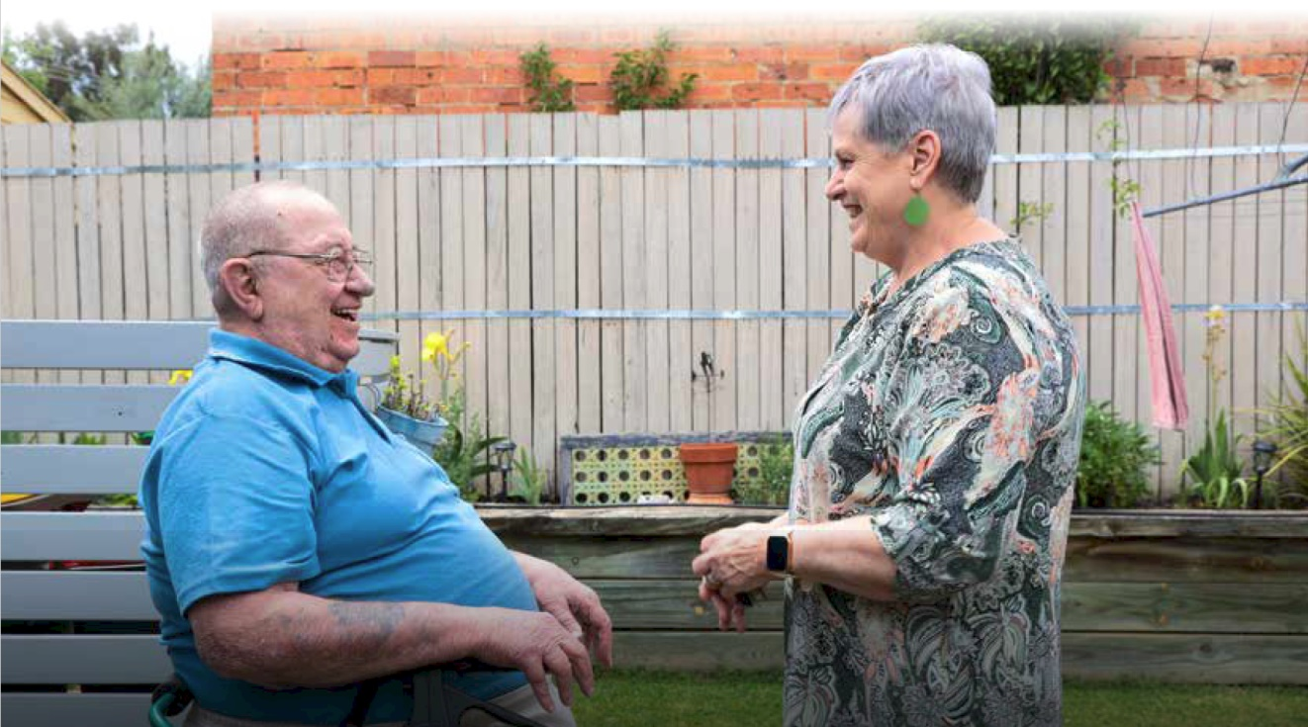

後續步驟
國家照顧者戰略 38
我們將透過行動計劃來實施戰略。我們將透過成果框架來衡量行動，以評估進展和有效性。

行動
已制定初步行動方案，來實現願景和優先領域，並為未來的工作奠定基礎，以達成對照顧者有利的成果。隨附的《2024-27 年行動計劃》中概述了這些內容。
隨著與照顧者相關的其他改革成果逐步實現，可能會出現新的照顧者優先領域和展開新的具體行動。在該戰略的整個生命週期中，我們將衡量和評估所採取行動的影響。這將為制定未來行動計劃以實現策略願景提供
參考。
該行動計劃將以戰略制定過程中收集的意見、觀點、專家建議和證據為基礎，將在前三年內實施。

監測、證據和評估
一個穩健的監測、證據和評估方法，將數據、研究和評估相結合，對於該策略的制定、實施及其影響至關
重要。
此方法的核心組成部分包括：
此方法的核心組成部分包括：
變革理論
結果框架
監測和評估框架。

一套變革理論：告訴我們為什麼需要改變以及我們的行動將如何幫助我們實現目標。
一套成果架構：概述我們如何衡量該戰略的成果，並在可能的情況下提供可量化的指標。
一套監測和評估框架：將透過追蹤所採取行動的進展和成效，並根據目標和願景監測進展來支持成果框架。
照顧者的聲音和觀點將為該戰略的實施、監測和審查提供資訊和指導，以確保取得預期成果。評估將以文化安全為基礎，並承認並融入第一民族數據主權和治理的原則。
我們將對該戰略進行中期審查和最終評估。評估報告將向社會公開。

快照：照顧者的多樣性
照顧者是多種多樣的。照顧者的交叉性通常意味著一些照顧者群體在獲得支持方面會遇到額外的挑戰和障礙。本節透過從資料收集中收集的證據、諮詢結果、報告和戰略中描述的其他相關活動來探討照顧者面臨的挑戰。

年輕的照顧者
2022 年，25 歲以下的照顧者有 391,300 名（ABS，2024 年）。由於資料收集的限制、社會對照顧的構成的觀念以及普遍缺乏對年輕人對家庭成員支持與照顧貢獻的認識，這一數字可能被低估。調查表明，年輕的照顧者可能不認為自己是照顧者，並且可能「將他們的照顧角色視為家庭生活的正常組成部分」。年輕人可能是主要照顧者或與他人分擔照顧責任。他們可能會照顧兄弟姊妹，承擔額外的家庭責任來支持主要照顧者，或兼顧這些角色。

“有時候我答應出去參加社交活動，但後來我不得不在最後一刻取消，
因為媽媽需要我照顧”——匿名年輕照顧者
這對他們在參與教育和培訓、建立和維護有意義的社交關係以及就業參與方面帶來了獨特的挑戰。照顧責任可能會導致年輕人的社交孤立。有證據表明，青少年心理健康狀況不佳會增加成年後憂鬱、焦慮和自殺的風險，並可能導致教育程度低和失業（Fleitas Alfonzo et al 2024年）。除了這些風險之外，許多年輕的照顧者還要應對自身的健康狀況和殘障問題。SDAC 數據表明，殘障年輕人比非殘障年輕人更有可能成為照顧者
（ABS，2024a）。
目前SDAC僅收集15歲以上照顧者的信息，並未完全捕捉年輕照顧者的信息。我們知道，年齡在15歲以下的年輕人也會擔任主要或次要照顧者。
Addo 等人（2021年）強調了年齡適宜、青少年友好的服務和計劃的重要性，這些服務和計劃應該反映照顧者在不同生命階段的需求。針對年輕照顧者的諮詢反映了他們對有益的實際支持的需求，例如金融知識課程，來幫助他們管理家庭預算或管理照顧對象的事務。他們強調了在教育、訓練和就業環境中，對年輕照顧者角色的認可和理解是很重要的，以及提供彈性安排、靈活時間表或線上學習的選項的需求。年輕的照顧者在獲得支持方面可能會遇到其他障礙，例如需要父母同意、社會污名化以及對可用服務的認識不足。
年輕照顧者討論了他們在教育和培訓機構中獲得支持和認可的經歷。對某些年輕照顧者來說，透過學校提供的社會福祉舉措得到支持是一種受歡迎的形式，但這種支持並不持續。同樣，一些年輕照顧者表示，對於學校裡的各種截止日期，他們有時需要更多靈活性來應對，他們或許也需要量身定制的一對一支持，以便能夠跟上學業進度。


“有時我覺得自己總是落後同齡人兩步。
我希望我能夠擁有和同齡人一樣的機會”
——匿名年輕照顧者

年輕照顧者諮詢的參與者也表示，與其他年輕照顧者的聯繫和人際網絡非常有價值。這種反饋強化了同儕支持對照顧者的重要性和價值。

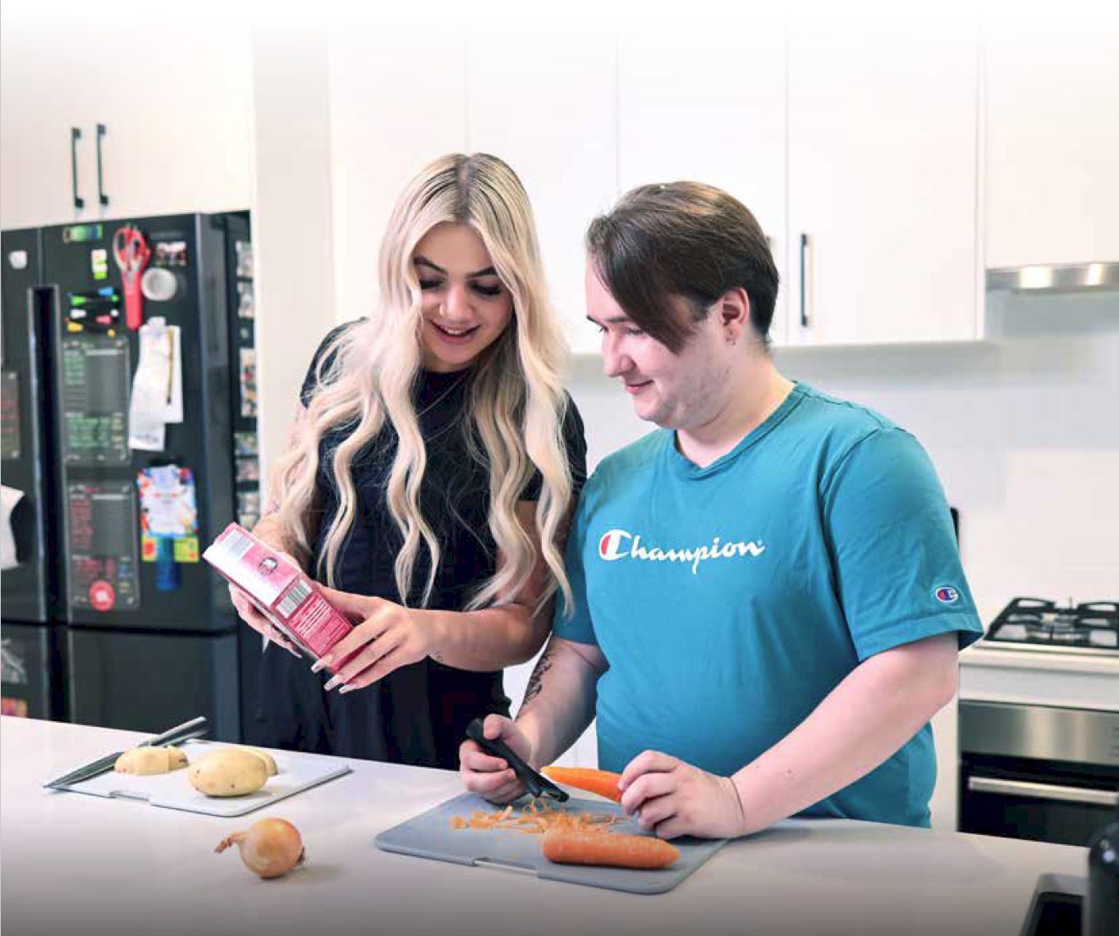

擔任照顧者的女性
國家照顧者戰略 41
根據 SDAC (ABS, 2024a) 的數據，超過一半 (54%) 的照顧者是女性，而主要照顧者中女性的比例增加到三分之二 (67.7%)。在所有年齡層中，擔任主要照顧者的女性人數都多於擔任主要照顧者的男性人數。

表 1：按年齡和性別劃分的主要照顧者人數（ABS，2024a）
年齡 | 女性 | 男性
15 至 24 歲 | 24,300 | 17,000
25 至 34 歲 | 70,400 | 35,100
35 至 44 歲 | 156,000 | 38,900
45 至 54 歲 | 191,200 | 58,400
55 至 64 歲 | 150,100 | 74,500
65 至 74 歲 | 116,900 | 91,500
75 歲以上 | 66,100 | 59,500

普遍認為，女性作為主要照顧者所承擔的過重照顧責任，對她們的終生經濟安全產生了重大影響。這包括對工資和終生收入的負面影響，導致退休金累積減少和老年貧困風險增加。無償照顧也可能對女性的職場發展和在領導職位上的代表性產生負面影響，尤其是需要以兼職和/或靈活的工作安排來平衡照顧責任的女性。
支持工作場所各個層面的選擇性和靈活性，可以確保人們不會因其照顧者角色而在經濟上處於不利地位，並可以幫助照顧者平衡他們的工作和護理承諾。挑戰現有的社會結構與體系，並打破固有的性別規範，包括透過教育與提高認識、提升照顧者在領導職位及媒體中的代表性，以及提供靈活的工作政策，對於打破與照顧相關的性別規範並抵抗性別對照顧角色的影響至關重要。
為女性努力：性別平等戰略（性別戰略）是澳洲政府為促進性別平等而制定的十年戰略。重視無償和有償照顧是五大優先事項之一，並直接支持性別平等策略的目標，旨在平衡無償工作、縮小性別薪酬差距，並彌補性別帶來的退休收入的差距。性別戰略認識到，無償照顧和有償照顧密切相關，並與性別戰略的其他優先事項相互聯繫，包括性別暴力、經濟平等和安全、健康以及領導力、代表性和決策制定。解決性別偏見和刻板印象是性別戰略的基礎之一。

男性照顧者
男性是重要的照顧者群體，但在服務體系中的代表性不足。根據 SDAC 數據顯示，2022年，65至74歲和75歲及以上的男性比年輕男性更有可能提供無償照顧 (ABS, 2024a)。
性別化的照顧角色和模式創造了對照顧者的持續刻板印象，這些印象通常將照顧者視為女性（WGEA, n.d.）。這意味著男性可能不會將他們所做的視為照顧，可能不願意被貼上照顧者的標籤，也較不願尋求社區或工作場所的支持，在尋求彈性工作安排時會面臨更多抵制或歧視，或很難被認可為合法且有能力的照顧者。



“我一開始是幫媽媽安排她的預約、購物等等。直到我開始提供身體護理時，我才意識到自己是一名照顧者。現在她在老年護理中心，我仍在管理她的事務，為她發聲並確保他們好好照顧她，這是不會停止的。我還在照顧她。”
——匿名年輕照顧者

在工作場所，男性照顧者（包括父親）比非照顧者的男性更有可能感到受到歧視，且其職業抱負也可能因此受到抑制（WGEA，nd）。
擔任照顧者的男性比擔任照顧者的女性更有可能進入職場（74.8% 比 66.5%）（ABS，2024a）。根據 WGEA (n.d.) 澳洲的研究，「發現將彈性工作安排常態化並加以示範，有助於男性平衡工作與照顧責任」。
將照顧視為「每個人的責任」，並且視為對社區和經濟的寶貴貢獻，對於支持男性擔任更多照顧角色，以及讓他們能夠作為照顧者獲得支持、認可和尊重是非常重要的。男女之間更平等地分擔照顧責任，對於促進性別平等也很重要。
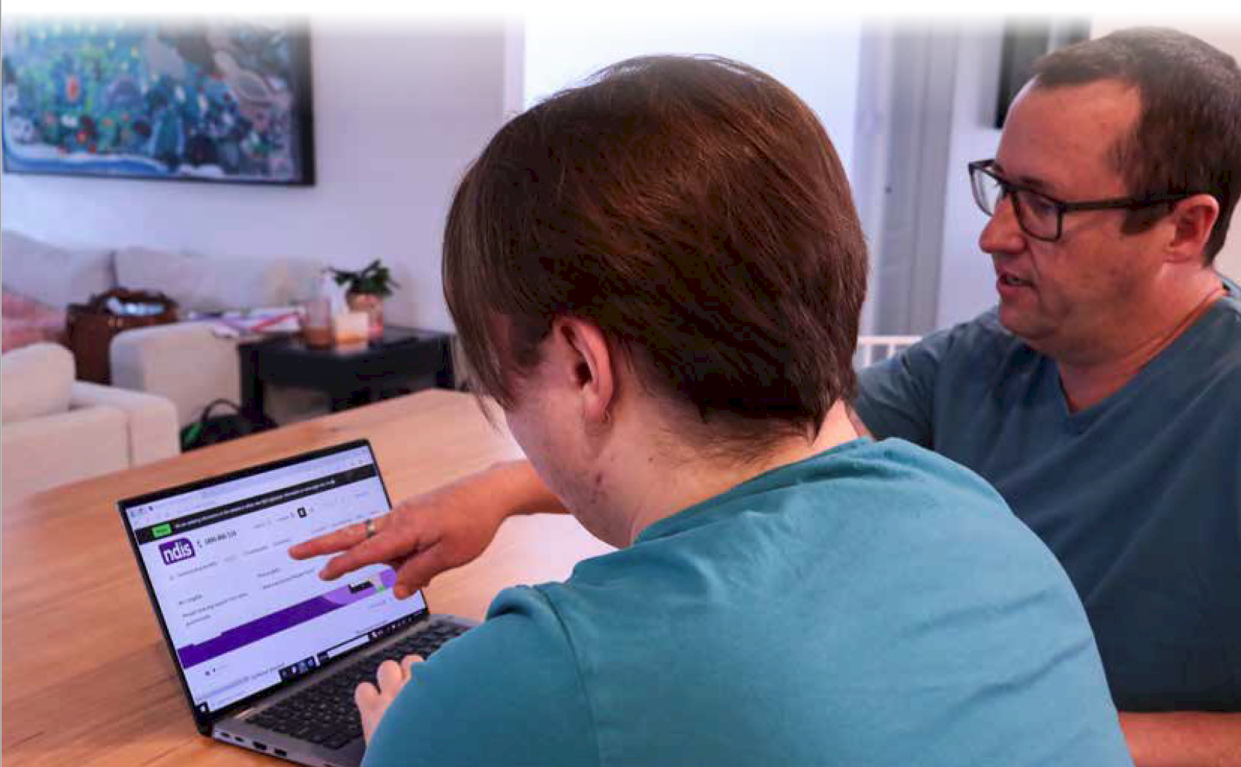

國家照顧者戰略 43
來自 LGBTQIA+ 社群的照顧者

注意：我們在該戰略中使用 LGBTQIA+ 一詞。在某些情況下，來源研究或報告的參考文獻中會使用「LGBTQ+」和「LGB+」等術語。
LGBTQIA+ 社群在照顧親生的家庭和選擇的家庭方面有著悠久的歷史。在1980年代和1990年代，LGBTQIA+社群及其支持者在澳洲建立了大型的由志工運營的照護與支持網絡，專門幫助生活中感染HIV/AIDS（HIV病毒/
艾滋）的人們。國際研究表明，與非 LGBTQIA+ 同齡人相比，LGBTQIA+ 人群成為主要照顧者的可能性高出1.2 倍，為朋友和選擇的家庭提供照顧的可能性高出 3.5 倍（Gipson 等，2023年）。
在澳洲，關於提供照護的 LGBTQIA+族群缺乏一致的、全國性的數據。迄今為止的意見回饋表明，LGBTQIA+ 照顧者在其護理角色中面臨著額外的挑戰，包括經歷更高的社會孤立感、歧視（特別是在獲得支持和可能不具有包容性的服務方面）、缺乏對其身分或經驗的認可（新州照顧者精神健康調查，2024年），以及綜合健康持續下降（澳洲照顧者協會，2023年）。這反映了更廣泛的社會背景，其中 LGBTQIA+ 社群的人們經常遭受恥辱、歧視、霸凌、暴力和排斥（ABS，2024年）。正如澳洲統計局關於 LGBTQ+ 澳洲人心理健康調查結果的報告(2024b) 所清楚表明的那樣，這可能會對健康和福祉產生重大影響。
AIFS 在 2024 年報告《為國家照顧者戰略建立證據基礎》中指出，2022 年 SDAC 是該調查的第一個週期，旨在詢問照顧者中的 LGB+ 狀況。大約 3% 的主要照顧者將自己的性取向描述為男同性戀、女同性戀、雙性戀或使用不同術語，如無性戀、泛性戀或酷兒 (LGB+)。2022 年全國照顧者調查發現，LGBTQ+ 照顧者的平均年齡為 47 歲，調查中近三分之一的年輕照顧者 (29%) 被認定為 LGBTQ+（AIFS 新州照顧者，2024 年）。此外，受訪的 LGBTQ+ 照顧人員中約有五分之二正在照顧不只一個人。
“我們需要同儕主導和社區控制的服務。”—匿名 LGBTQIA+ 照顧者
在最近的諮詢中，LGBTQIA+ 照顧者分享了他們在照顧角色中面臨的挑戰，並表達了需要更好地認可和支持他們的需求，並且表達了承認「選擇的家庭」（chosen family）的重要性。
照顧者在係統中感到「不被看見」，這是由於數據收集不足，導致現有的證據基礎無法準確反映這群照顧者的情況，從而無法有效地推動改進。許多照顧者感到在其角色中孤立無援，並且人們對「選擇的家庭」的認可和尊重不足。
同儕支持對於他們的綜合健康、資訊和知識分享非常重要且有效。與非同儕主導的支持小組相比，照顧者在LGBTQIA+ 同儕群體中的初始信任度和分享意願更高。
由同儕主導、社區控制的服務可以提供安全、適當和知情的支持。需要為服務提供者進行培訓和提升認識，以應對可能妨礙 LGBTQIA+ 照顧者在照顧角色中表現真實自我的障礙，並使他們能夠在安全和自信的環境中參與其中。
“每個人都做過我之前想做的幾乎所有事情，很高興知道你不是唯一遇到困難的人。”—匿名 LGBTQIA+ 照顧者

第一民族照顧者
第一民族人群可能不認同「照顧者」一詞。在最近的諮詢中，照顧者告訴我們，與其他多元化社區一樣，護理被視為一項重要的文化責任。


“這只是作為姐妹/兄弟/女兒/兒子/人類需要做的事情，我們很重視它。我們重視養護和關懷，這是我們文化的一部分。”
—匿名第一民族照顧者

這意味著第一民族照顧者在全國數據收集中可能存在代表性不足的情況，這將進一步影響相關研究和服務規劃的準確性和有效性。儘管存在數據收集的限制，我們從 ABS 2021 年人口和住房普查中得知，第一民族有15% 的 15 歲或以上的人群提供了無償照顧。與非原住民的澳洲人相比，第一民族人群參與照顧的可能性高出
1.3 倍，並且他們往往在更年輕的時候就開始照顧工作（AIHW，2024b）。
我們也知道，第一民族照顧者更有可能提供多代照護。2022 年全國照顧者調查發現，43% 的第一民族受訪者表示他們的照顧對象超過一個人，17% 照顧三個或更多人（新州照顧者，2023 年）。
許多第一民族照顧者在履行護理職責的同時，還需要應對由於系統性劣勢、種族主義和殖民影響所帶來的社會經濟、健康和福祉差距。地理障礙影響著服務的可達性和連貫性，這對照顧者而言是一個額外的挑戰，尤其是對居住在澳洲的非大都市區和偏遠地區的人。

“生活在偏遠地區，你依賴別人，別人依賴別人，別人又依賴其他的人。一個人離開，一個世界就倒塌了。”—匿名男性照顧者，居住在偏遠地區
人們越來越認識到文化、健康和福祉之間的重要連結。第一民族照顧者告訴我們，為了讓他們使用這些服務，必須確保這些服務具備文化安全性。照顧者在尋求支持時需要感受到信任和信心。
上述挑戰在2023 年《照護關注報告》（Klein 等人，2023 年）中得到了進一步證明，該報告提出了改善原住民照顧者生活的七項建議，包括「必須加強和/或建立對原住民和托雷斯海峽島民照顧者的支持，確保照顧者本身也能得到照顧」。此外，報告還建議「各級政府必須充分承認和認識到原住民和托雷斯海峽島民婦女所承擔的有償和無償照顧者角色之間錯綜複雜的聯繫，並在公共政策中予以反映」。
該報告強調了認識、重視和賦權原住民社區中的“照顧定義和經驗”的重要性。
45

具有文化和語言多樣化（CALD）背景的照顧者
國家照顧者戰略 45
據估計，25% 至 30% 的照顧者來自 CALD 背景（澳洲國會，2024 年）。然而，由於報告不足和確定 CALD 社區內的照顧角色存在困難，這一數字可能被低估，尤其當多個不同的照顧者提供不同的支持時。這些照顧者與其照顧角色的相關性可能不符合 ABS 對「主要、次要和其他照顧者」的定義，因此代表性不足。
CALD 照顧者經常面臨其他挑戰，例如獲得翻譯服務的機會有限、線上資源導航困難、文化障礙、身分缺乏認知（MHCN，2024年）以及遭受歧視的經歷。
與來自文化多元背景的照護者的諮詢顯示，英語能力和自信心較低是某些照護者面臨的重大挑戰，這可能會影響他們有效參與並在支援系統中表達需求的能力。人們強烈傾向於透過文化社區組織而不是主流組織來獲得支持。社區組織被認為是更容易理解和更值得信賴的資源。

“對我來說，暫息護理就是讓我所屬社區的人到家裡來幫助照顧我的女兒，這樣我就可以繼續工作，養活我的家庭和社區，並為澳洲經濟做出貢獻。”
—匿名 CALD 照顧者

難民照顧者提出了其他挑戰。在維多利亞州，多元文化青年中心的背景文件《誰在乎》指出，來自難民和移民社區的年輕人普遍存在隱性的照顧責任，這份文件指出，年輕照顧者的照顧負擔過大，而且較少向支持協會尋求幫助（CMY，2010年）。
老年照顧者
65 歲及以上的老年照顧者，在支持患有殘障、慢性病或年齡相關問題的家庭成員或朋友方面發揮著至關重要的作用。據估計，有 758,000 名 65 歲及以上的照顧者（ABS，2024a）。澳洲的老年照顧者面臨著與其照顧角色相關的眾多現實挑戰，包括情緒壓力、體能限制、掌握複雜系統以及缺乏數位素養知識。此外，老年照顧者對法律和財務建議、心理健康諮詢和同儕支持等服務的認識可能有限。
老年照顧者面臨另一個問題，即當他們無法繼續提供照顧時，誰將接手照顧他們所支持的人。他們需要協助規劃其照顧對象的未來可獲得的支持。與年長照顧者的諮詢顯示，在照護方式過渡時他們需要額外的支持，特別是從居家照護轉換到院捨照護時，這對照顧者和照顧對象來說都是一項挑戰。這不僅包括他們提供的直接
支持，還包括其他照護責任，例如管理服務系統、處理必要的文書工作，以及規劃所需的基本支持。
照顧者還指出，隨著照顧對象的需求變化，尤其是照顧者隨年齡增長而體能發生變化，他們需要持續接受培訓並更新技能。
“我想知道如何使用技術並變得更有條理，這樣做事情會更加容易。”
—匿名老年照顧者

諮詢參與者對他們認為有價值的計劃和措施提出了見解，例如代際知識共享。老年照顧者也報告說，他們對支持、服務和倡導組織的了解，通常是透過同儕支持途徑相互獲得的。

殘障照顧者
在澳洲的 300 萬名照顧者中，近五分之二 (39%) 患有殘疾，而殘障年輕人比無殘障的年輕人更有可能成為照顧者。
患有殘障或慢性疾病的照顧者指出，他們缺乏合適、方便和及時的服務。這使得他們很難滿足自己的醫療保健需求。照顧者需要代表他們的照顧對象和他們自己，訪問多個複雜的政府系統來協調支持，包括 MyGov、老年護理和國家殘障保險計劃，這既耗時又具有挑戰性。
未來十年，殘障改革議程 (DRA) 的成果將影響照顧者及其照顧對象的生活，特別是影響殘障照顧者。在該戰略的整個生命週期中，我們將繼續努力與 DRA 保持一致。

“我是一名聾人照顧者，照顧年邁的父母。作為照顧者角色的一部分，我在父母就醫方面給他們提供支持。作為 NDIS 參與者，我的需求能得到滿足，例如當我需要時我能得到口譯服務。但如果我需要和父母一起參與預約，當我需要給我父母提供支持時，我就無法獲得口譯員的幫助。”—匿名殘障照顧者

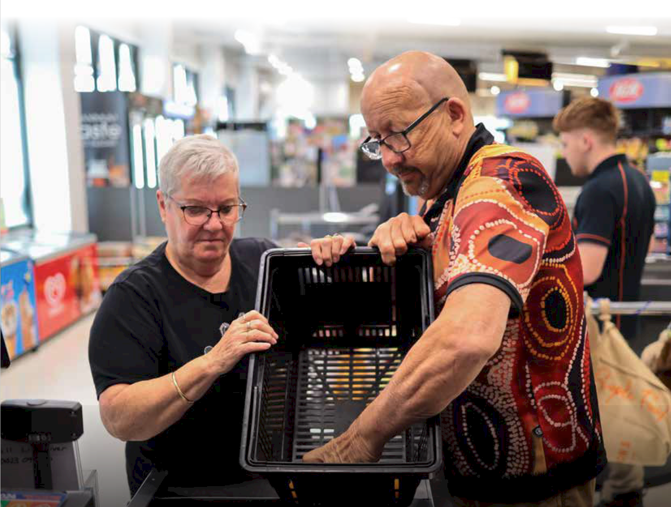

國防家屬和退伍軍人的照顧者
國家照顧者戰略 47
澳洲國防軍 (ADF) 的服役性質意味著，與一般人群相比，服役人員出現身心健康問題的可能性更大。根據2021年人口普查，二十分之一（5.3%）的澳洲家庭（住宅）中至少有一名曾在澳洲國防軍（ADF）服役的人，無論是目前正在服役還是曾經服役過。人口普查發現，在曾在澳洲國防軍服役的 496,300 名年齡在 15 歲及以上的人中，13% 的人在自我照顧、行動能力或溝通能力等核心活動方面需要幫助。五分之三 (60%) 的退伍軍人患有長期健康狀況 (ABS 2022年)。
SDAC 資料顯示，4.4% 的主要照顧者本人曾在 ADF 中任職（ABS，2024a）。與其他照顧者群體一樣，有關國防家庭照顧者和退伍軍人照顧者的數據可能存在被低估的情況。
照顧者可能正在支持退伍軍人，也可能在他們或他們的伴侶仍在 ADF 工作期間照顧其他家庭成員。隨著在澳洲國防軍服役的女性人數的增加，成為退伍軍人照顧者的男性人數也在增加。皇家國防和退伍軍人自殺委員會
（皇家委員會）考慮了服役對國防人員及其家人的影響。它恰如其分地指出，當一個人參軍時，整個家庭都在服務。在諮詢過程中，我們聽到了照顧者提到的一系列獨特挑戰，包括應對與國防退伍軍人相關的各種支持系統的複雜性，以及由於調派影響，獲取或繼續獲得支持的困難。
“照顧者是照顧對象的主要支持者、倡導者和推動者。”
—一位退伍軍人的匿名照顧者

國防家庭照顧者正在應對（因無法隨行陪伴的）派駐或調派而導致的分離，以及因照護工作而對自身工作和職業生涯造成的中斷。當國防家庭照顧者陪同服役的家人一起調派時，他們需要應對因搬遷對自身及家人造成的影響，這些影響體現在教育和培訓、服務、照護資源以及支持網絡方面。
家庭和照顧者的支持角色在個人退役後仍然會延續很長時間。退伍軍人通常有複雜的身心健康需求。皇家委員會在最終報告中指出，在複雜的復健背景下，支持項目包括家庭成員參加預約、參與復健計劃、與醫療或復健專業人員保持聯繫以及積極參與復健會員練習。其他形式的家庭參與包括實際照顧、情緒支持以及維持成員的社交、家庭和家庭生活。由於對污名化的焦慮以及照顧角色帶來的壓力，家庭成員可能會陷入社會孤立的狀態（2024年）。

附錄

附錄 1：證據摘要
2024 年 4 月至 9 月，開展了一場諮詢活動，以盡可能廣泛地了解各類照顧者和其他利益相關者的觀點，旨在探討該戰略如何對照顧者的生活產生最積極的影響。全國各地照顧者的聲音和經驗對於該戰略的發展至關重要。在為期 6 個月的諮詢活動中，舉辦了 100 多項活動，包括現場諮詢、線上諮詢和電話諮詢。透過在各州和各領地（包括大都市、非大都市區和偏遠地區）進行的磋商，我們會見了 1900 多名照顧者並聽取了他們的意見。我們收到了 700 多份針對線上討論文件和問卷的提交意見。
完整的諮詢報告可在以下網址獲取：National Carer Strategy | engage.dss.gov.au

用於制定優先事項並推動照顧者變革的其他證據
這些諮詢的成果建立在以往諮詢活動所收集的證據基礎上，例如《照護者福祉調查》、眾議院社會政策與法律事務常設委員會關於《無償照顧者認可調查》提交意見和最終報告、其他相關政府流程的諮詢結果，以及為制定該戰略而進行的前期範疇研究。
社會服務部委託 AIFS 進行一項範疇文獻回顧，以評估關於澳洲照顧者當前的證據基礎。這包括誰是照顧者、他們的情況如何、他們可以獲得的支持以及支持的有效程度（或無效程度）。

主要發現：
• 關於照顧者及他們所提供的照護，這是份相對不錯的資料。然而，在一些關鍵數據集中，對照顧者的定義比《2010年聯邦照顧者認可法》更為嚴格。
• 有證據表明，與非照顧者相比，照顧者在綜合健康、收入、就業和教育成果方面通常表現較差，而且提供的照顧水平越高，這些影響往往越嚴重。
• 關於如何有效支持照顧者的證據非常缺乏。
• 在解決照顧者支持系統中已知的缺陷和差距方面，進展緩慢。許多問題都是系統性的。
為該戰略建立的證據基礎可在以下網址獲取：National Carer Strategy | engage.dss.gov.au

附錄 2：術語表
這些定義是專門為照顧者戰略草案提供的。它們並不全面，並且在不同文獻和不同司法管轄區中可能會存在差異。
術語 | 描述
無障礙 | 擁有不同背景、不同能力、來自各地區和人口群體的人們應獲得機會，以同樣有效且整合的方式獲取相同的信息、參與相同的互動，並以基本相同的便利性享受相同的服務。
行動計劃 | 將於 2024 年至 2027 年實施的首批戰略行動，以支持無償照顧者。
提高認識 | 旨在提高社區和個人對照顧者在社區中發揮的重要作用的認識，強調他們面臨的挑戰，以及透過可獲得的資源和認可來支持他們的重要性。
倦怠 | 過度和長時間的壓力導致情緒、精神和身體疲憊。當一個人感到無能為力、不知所措、情緒枯竭、無法滿足持續的要求時，就會產生倦怠。
CALD | 文化和語言多元：指來自不同文化背景、講不同語言的個人和社群。
以照顧者為中心 | 以照顧者為中心的方法意味著政策或計劃強調個人護理，確保服務適合每個人的特定需求和偏好。它促進尊嚴、自主和整體福祉，同時為照顧者提供必要的資源和培訓支持，以提供尊重和有效的護理。
照顧者門戶 | 照顧者門戶是澳洲政府的一項計劃，為照顧者提供免費服務和支持。如果家庭成員或朋友患有殘疾、患有健康問題、精神疾病或因年邁而身體虛弱，它可以提供幫助。
照顧者環境 | 照顧者工作的整體環境和背景，包括他們和他們所照顧的人可用的政策、服務和支持系統。
照顧之旅 | 照護者的角色貫穿整個生命週期，從照護責任開始之前、期間到結束之後。
諮詢 | 正式諮詢或討論的行動或過程。
數據治理 | 原住民/第一民族數據治理是實現原住民數據主權的具體行動，指的是支持第一民族人民決策的機制，讓他們能夠控制數據的收集、詮釋、存取、儲存及使用方式。

這些定義是專門為照顧者戰略草案提供的。它們並不全面，並且在不同文獻和不同司法管轄區中可能會存在差異。
術語 | 描述
數據主權 | 原住民/第一民族數據主權被載入《聯合國原住民族權利宣言》，它是全面且合乎道德的數據體系核心，支持原住民和托雷斯海峽島民管理自身數據的權利，包括數據的創建、收集和使用。
賦能 | 賦能意味著允許照顧者在特定指導方針內做出決定並採取行動，以改善護理和支持，提高他們有效應對的能力。
循證 | 循證是指依賴最佳可用數據和研究來制定和實施政策的決策過程。它涉及系統地  收集、分析和應用證據，以確保政策有效、有效率並以資訊為基礎。
公平 | 平等或公平的品質；公平、公正、一視同仁。
第一民族 | 澳洲原住民，包括原住民和托雷斯海峽島民社區。
性別平等 | 照顧者的性別平等意味著確保所有照顧者，無論其性別為何，都能平等地獲得支持、機會和資源。它旨在解決和消除性別障礙，其可能導致不平等待遇或不平等結果。
包容性 | 為所有照顧者提供包容性方法，確保其能平等獲得資源、支持和機會。它概述了如何適應多樣化的需求和背景，營造一個讓每位照顧者都能茁壯成長並有效貢獻的環境。
問詢 | 這為管理組織內的問詢機制建立了指導方針。它規定了提交、追蹤和回應問詢的流程，以確保及時和準確地處理問詢。它規定了責任範圍、回應時間和溝通方法，以保持透明度和提高效率。  對特定問題進行正式調查或審查，在這裡，是指對無償照顧者的認可。
交叉性 | 社會分類的相互連結性，如種族、階級和性別，當它們應用於特定個人或群體時，被視為創造了重疊且相互依賴的歧視或不利系統：“透過對交叉性的認識，我們可以更好地承認並紮根我們之間的差異”
LGBTQIA+ | 指不同性取向和性別的人，包括女同性戀、男同性戀、雙性戀、跨性別、酷兒、雙性人和無性戀者。
《國家縮小差距協議》 | 一項由各政府及峰值聯盟共同簽署的協議，其目標是使澳大利亞原住民和托雷斯海峽島民以及各政府能夠共同努力，克服原住民和托雷斯海峽島民所經歷的不平等，並實現所有澳大利亞人平等的生活成果。

這些定義是專門為照顧者戰略草案提供的。它們並不全面，並且在不同文獻和不同司法管轄區中可能會存在差異。
術語 | 描述
同儕主導 | 實體、計劃或服務是由具有適當生活經驗的人提供或促進的。在該戰略中，這是指以照顧者為主導或根據人口特徵主導的支持。例如，由 LGBTQIA+ 社群成員領導的 LGBTQIA+ 支持小組。另一個例子是由具有相關生活經驗的人組成的諮詢委員會。
認可 | 社區如何認可照顧者的貢獻，旨在激勵並感謝那些為社區做出重要貢獻的人。
暫息護理 | 暫息護理可提供暫時的緩解，讓照顧者有時間休息、管理壓力或處理個人事物。
利益相關者 | 對該戰略成果感興趣或進行投資的個人或組織，包括照顧者、服務提供者和諮詢委員會。
變革理論 | 全面解釋預期變革如何以及為何發生，詳細說明必要的行動、流程和條件。
獨特的需求 | 透過識別和滿足個人照顧者的獨特要求來滿足其特定需求。它概述了如何識別和滿足這些需求，以確保提供有效的支持和護理服務。它旨在根據每個照顧者的具體情況提供量身定制的援助，提高他們提供優質護理的能力。
無償照顧者 | 照顧因殘障、身體狀況（包括末期或慢性病）、精神疾病或體弱和年老而需要由他人提供個人照護、支持和幫助的人。領取照顧者補助或照顧者津貼等經濟支持的照顧者也包含在此定義中。
綜合健康 | 支持照顧者的身體、心理和情緒健康。幫助照顧者在照顧責任和個人生活之間保持  健康平衡，旨在減輕他們的壓力並提高整體生活品質。
工作小組 | 成立一個協作團隊，專注於特定任務或項目，在本例中，是為照顧者改善服務導航。

附錄 3：參考文獻
ABS（澳洲統計局）(2024a) 澳洲殘障、老齡化和照顧者：調查結果摘要，ABS 網站，瀏覽日期：2024 年 8 月 19 日
ABS (2024b) LGBTQ 的心理健康調查結果+ 澳洲人，ABS 網站，瀏覽日期：2024 年 9 月 5 日
ABS (2022) Australian Defence Force service, ABS Website, 9 October 2024
Addo IY、Aguilar S、Judd-Lam S、Hofstaetter L、Weng Ceong Poon A (2021年)“澳洲的年輕照顧者：了解護理和尋求支持行為的經驗”，澳洲社會工作，77(9):60-73，doi：10.1080/0312407X.2021.1971271
AIFS（澳洲家庭研究所）（2024年），為國家照顧者戰略建立證據基礎快速審查證據，由澳洲政府 Sible C 和Andersson C 編寫的報告
AIHW（澳洲健康與福利研究所）(2024a) 澳洲的失智症：針對第一民族的特定健康和老年照護計劃，以及第一民族人群中的照護角色，AIHW 網站，瀏覽日期：2024 年 8 月 19 日
AIHW（澳洲健康與福利研究所）(2024b) 第 1 級—健康與狀況結果 1.14 殘疾，AIHW 網站，瀏覽日期：2024 年 8 月 19 日
澳洲照顧者（2023年），照顧他人與自己：2023 年照顧者幸福感調查—完整報告，澳洲照顧者網站，2024 年 8 月 16 日訪問
新州照顧者。（2023年），2022 年全國照顧者調查：完整報告。在線訪問：2022 年全國照顧者調查：完整報告(carersnsw.org.au)，瀏覽日期：2024 年 9 月 30 日
CMY（多元文化青年中心）（2010年）誰在乎？有照顧責任的難民和移民青年，CMY 網站，瀏覽日期：2024 年 9 月 17 日
德勤經濟研究所（2020年）2020 年非正式照顧的價值 [PDF 652KB]，澳洲照顧者，2024 年 8 月 19 日訪問Fleitas Alfonzo L、Disney G、Singh A、Simons K、King T（2024年）“非正式照顧對澳洲青少年和年輕人心理健康的影響：基於人群的縱向研究”，《柳葉刀公共衛生》，9(1):26-34，doi: 10.1016/S2468-2667(23)00299-2
Gipson L, Roman C, Joseph N, Flatt J（2023年）LGBTQ+ 照顧者：挑戰、政策需求與機遇，醫療保健戰略中心，2024 年 9 月 19 日訪問
Klein E, Hunt J, Staines Z, Dinku Y, Brown C, Glynn-Braun K, Yap M (2023) Caring about Care (Commissioned Report No.7/2023), Centre for Indigenous Policy Research, Australian National University, doi: 10.25911/7S8N-8C87
Lo Giudice D、Josif CM、Malay R、Hyde Z、Haswell M、Lindeman M、Etherton-Beer C、Atkinson D、Bessarab D、Flicker L、Smith K（2020年）居住在西澳洲偏遠金伯利地區的老年原住民照顧者的福祉：賦權、抑鬱和照顧者負擔，應用老年學雜誌，40(7):693-702，doi: 10.1177/0733464819898667
MHCN（新州照顧者心理健康）（2024年）不同文化和語言背景的照顧者，MHCN 網站，瀏覽日期：2024 年 8 月 19 日
澳洲國會（2024年）第 2 章—照顧者認可法，澳洲國會網站，2024 年 8 月 16 日訪問
皇家國防和退伍軍人自殺委員會（2024 年 9 月 9 日）最終報告，第 6 章：家庭、數據和研究，以及建立新實體。在線訪問：最終報告—第 6 卷：家庭、數據和研究以及建立新實體 (royalcommission.gov.au)，瀏覽日期：2024 年 10 月 9 日
WGEA（職場性別平等機構）（2024年）ABS 數據性別薪資差距，WGEA 網站，瀏覽日期：2024 年 9 月 11 日
WGEA（職場性別平等機構）(n.d.) 性別平等與照顧，WGEA 網站，瀏覽日期：2024 年 9 月 3 日






